|  |  |  |  |  |
| --- | --- | --- | --- | --- |
|  | |  |  | |
|  | |  |  | |
|  | | | | |
| **ПРОГРАММНЫЙ КОМПЛЕКС «ПРОГРАММНОЕ ОБЕСПЕЧЕНИЕ ТЕЛЕМАТИЧЕСКОЙ ПЛАТФОРМЫ»** | | | | |
|  | | | | |
| **Руководство пользователя** | | | | |
|  | | | | |
|  | | | | |
|  | | | | |
| **Листов 45** | | | | |
|  | | | | |
|  | 2024 | | |  |
|  |  | | |  |

СОДЕРЖАНИЕ

1. Назначение программы 4

2. Условия выполнения программы 5

2.1. Требования к кластеру Kubernetes 5

2.2. Требования к кластеру Kafka 6

2.3. Требования к БД PostgreSQL 6

2.4. Требования к Elasticsearch 6

2.5. Требования к балансировщику нагрузки 7

3. Выполнение программы 8

3.1. Вход в программу 8

3.2. Работа с транспортными средствами 9

3.2.1. Переход к просмотру списка транспортных средств 9

3.2.2. Просмотр информации о транспортных средствах 10

3.2.3. Добавление новых транспортных средств 13

3.3. Работа с обновлениями 17

3.3.1. Переход к просмотру списка обновлений 18

3.3.2. Просмотр информации об обновлениях 19

3.3.3. Добавление новых обновлений 20

3.4. Работа с назначениями обновлений 22

3.4.1. Переход к просмотру списка назначений обновлений 22

3.4.2. Просмотр информации о назначениях обновлений 23

3.4.3. Назначение обновлений 24

3.5. Работа с заданиями 25

3.5.1. Переход к просмотру списка заданий 25

3.5.2. Просмотр информации о заданиях 26

3.5.3. Добавление новых заданий 28

3.6. Работа с группами транспортных средств 32

3.6.1. Переход к просмотру списка групп 32

3.6.2. Просмотр информации о группе 33

3.6.3. Добавление новых групп 35

3.7. Работа с артефактами 36

3.7.1. Переход к просмотру списка артефактов 36

3.7.2. Просмотр информации об артефакте 37

3.8. Загрузка артефактов 39

4. Навигация по страницам в окнах программы 40

5. Настройки 41

5.1. Изменение языка системы 41

5.2. Изменение темы оформления 41

6. Выход из программы 43

7. Сообщения пользователю 44

Лист регистрации изменений 45

# Назначение программы

Программный комплекс «Программное обеспечение телематической платформы» (далее – программа») предназначен для предоставления потребителю продукции ПАО «КАМАЗ» возможности дистанционного обновления программного обеспечения электронных блоков автомобиля (без физического подключения к автомобилю).

У программы есть две основные группы пользователей: сторона водителя транспортного средства (водитель и/или владелец автомобиля) и сторона, которая инициирует процесс обновления транспортного средства (конструктор прошивки, разработчик диагностических скриптов, оператор обновления).

С водителем коммуникация ведется посредством бортового компьютера. Водитель получает ссылку на обновление и следует инструкциям на бортовой панели.

Для второй группы пользователей основным является веб-интерфейс, в котором можно запустить процесс обновления с помощью настройки расписания и выбора различных параметров обновления.

# Условия выполнения программы

Программа выполняется на облачной инфраструктуре Заказчика.

Облачная инфраструктура должна состоять из следующих основных компонентов:

* Кластер Kubernetes;
* Кластер Kafka;
* БД PostgreSQL;
* Elasticsearch;
* Балансировщик нагрузки.

## Требования к кластеру Kubernetes

Кластер Kubernetes должен включать четыре виртуальные машины (ноды). Эти виртуальные машины должны быть расположены в разных центрах обработки данных для отказоустойчивости. Каждая виртуальная машина должна соответствовать указанным ниже требованиям.

Требования к аппаратной конфигурации виртуальных машин:

* Процессор: Intel Cascade Lake;
* Количество ядер процессора: 8 шт;
* Оперативная память: 32 ГБ ;
* Объем жесткого диска: 100 ГБ;
* Пропускная способность жесткого диска: 60 МБ/с;
* Скорость чтения и записи жесткого диска: 60 МБ/с;
* Количество операций ввода/вывода жесткого диска (запись /чтение): 4000/4000.

## Требования к кластеру Kafka

Кластер брокеров сообщений Kafka должен включать девять виртуальных машин (нод). Эти виртуальные машины должны быть расположены в разных центрах обработки данных для отказоустойчивости. Каждая виртуальная машина должна соответствовать указанным ниже требованиям.

Требования к аппаратной конфигурации виртуальных машин:

* Процессор: Intel Ice Lake;
* Количество ядер процессора: 8 шт;
* Оперативная память: 32 ГБ ;
* Объем жесткого диска: 8.05 ТБ.

## Требования к БД PostgreSQL

Облачная инфраструктура Заказчика должна включать девять баз данных PostgreSQL. Каждая база данных должна быть расположена на отдельной виртуальной машине. Виртуальные машины должны соответствовать указанным ниже требованиям.

Требования к аппаратной конфигурации виртуальных машин:

* Процессор: Intel Ice Lake;
* Количество ядер процессора: 2 шт;
* Оперативная память: 4 ГБ;
* Объем жесткого диска: 250 ГБ.

## Требования к Elasticsearch

Облачная инфраструктура Заказчика должна включать поисковую систему Elasticsearch. Elasticsearch должна быть развернута на трех виртуальных машинах. Каждая виртуальная машина должна соответствовать указанным ниже требованиям.

Требования к аппаратной конфигурации виртуальных машин:

* Процессор: Intel Ice Lake;
* Количество ядер процессора: 4 шт;
* Оперативная память: 5 ГБ;
* Объем жесткого диска: 1.22 TБ.

## Требования к балансировщику нагрузки

Облачная инфраструктура Заказчика должна включать балансировщик нагрузки. Балансировщик нагрузки должен быть установлен на отдельной виртуальной машине. Эта виртуальная машина должна соответствовать указанным ниже требованиям.

Требования к аппаратной конфигурации виртуальной машины:

* Процессор: Intel Ice Lake;
* Количество ядер процессора: 2 шт;
* Оперативная память: 3 ГБ;
* Объем жесткого диска: 20 ГБ.

# Выполнение программы

## Вход в программу

Для входа в программу выполните следующие действия:

* В адресной строке браузера введите следующий адрес: [https://edge-admin-ui.ext.kmcl.dpkapp.ru](https://edge-admin-ui.ext.kmcl.dpkapp.ru/blocks).

Откроется страница с формой авторизации (Рисунок Рисунок 1).

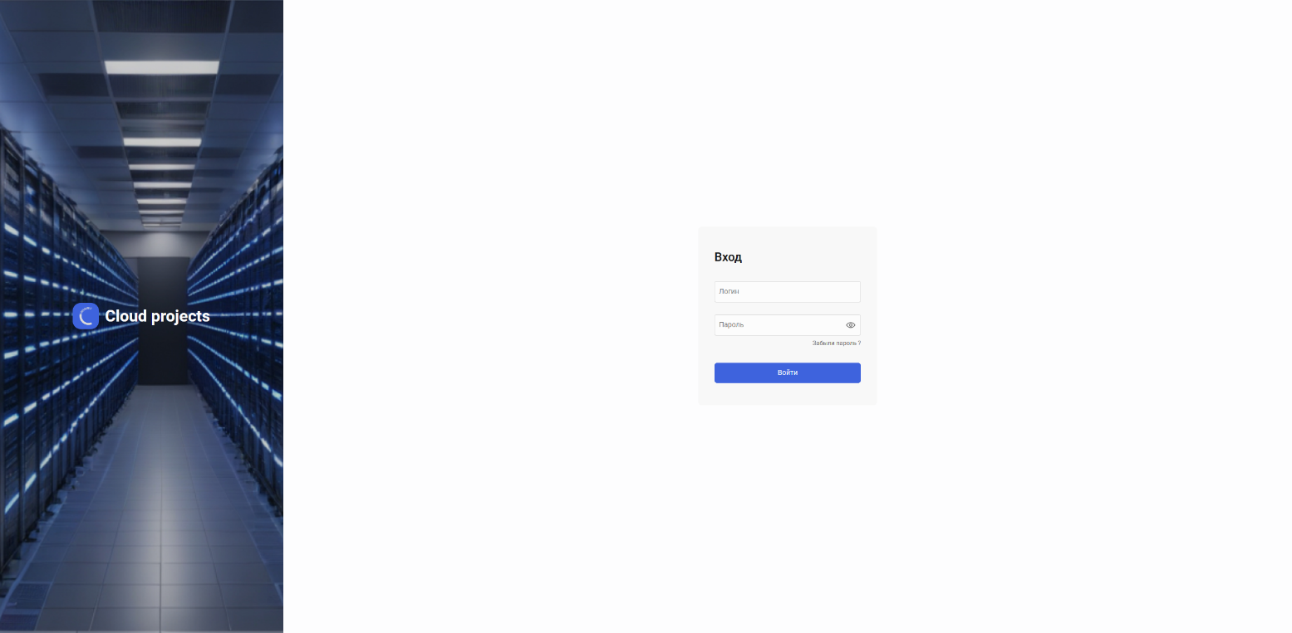

Рисунок 1 – Вход в программу

* В полях «Логин» и «Пароль» введите данные вашей учетной записи;
* Нажмите кнопку «Войти»;
* На открывшейся странице выберите «FOTA».

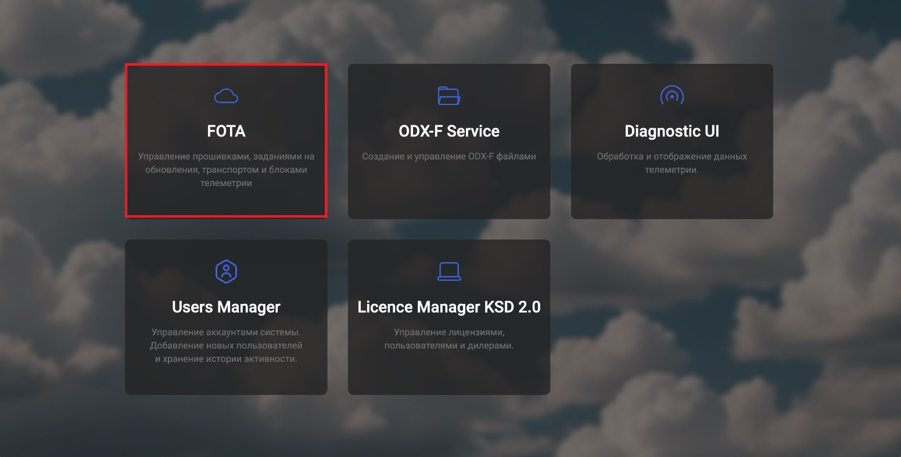

Рисунок 2 – Вход в программу

Будет выполнен вход в программу.

## Работа с транспортными средствами

В этом разделе приводится описание работы с транспортными средствами, на которых нужно выполнить обновление прошивки блоков.

### Переход к просмотру списка транспортных средств

Чтобы перейти к просмотру списка транспортных средств, нажмите в боковом меню кнопку  («Транспорт»).

Откроется страница со списком всех зарегистрированных в системе транспортных средств (Рисунок Рисунок 3).

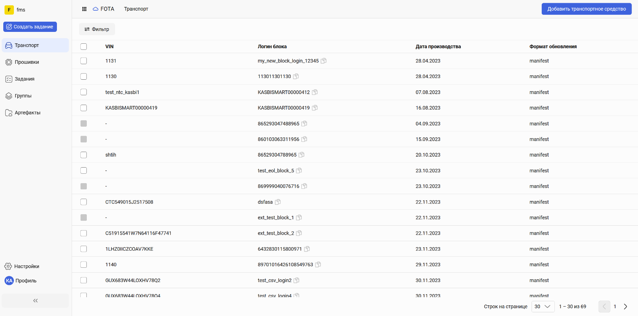

Рисунок 3 – Просмотр списка транспортных средств

В списке содержится следующая информация:

* «VIN» – ВИН-номер транспортного средства;
* «Логин блока» – идентификатор блока телеметрии;
* «Дата производства» – дата производства транспортного средства;
* «Формат обновления» – формат обновления транспортного средства.

***Примечание****. В столбце «Логин блока» рядом с каждым значением расположена кнопка, с помощью которой можно скопировать значение в буфер обмена.*

### Просмотр информации о транспортных средствах

Чтобы посмотреть информацию о транспортном средстве, нажмите на нужную строку в списке (Рисунок 4).

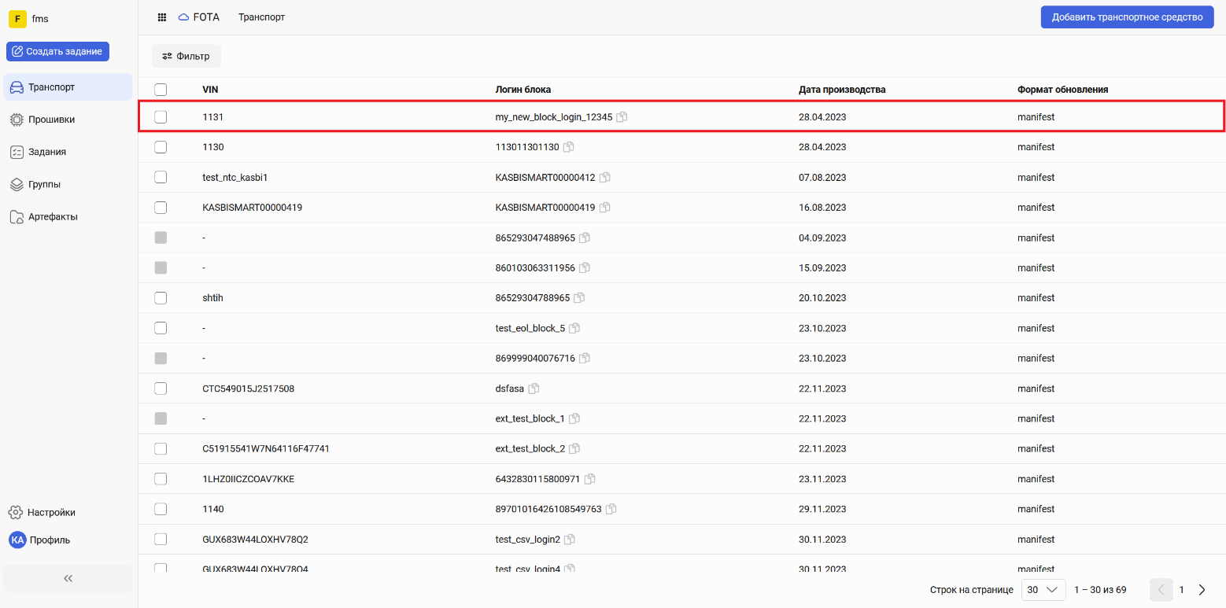

Рисунок 4 – Переход к просмотру информации о транспортном средстве

Откроется карточка транспортного средства (Рисунок 5).

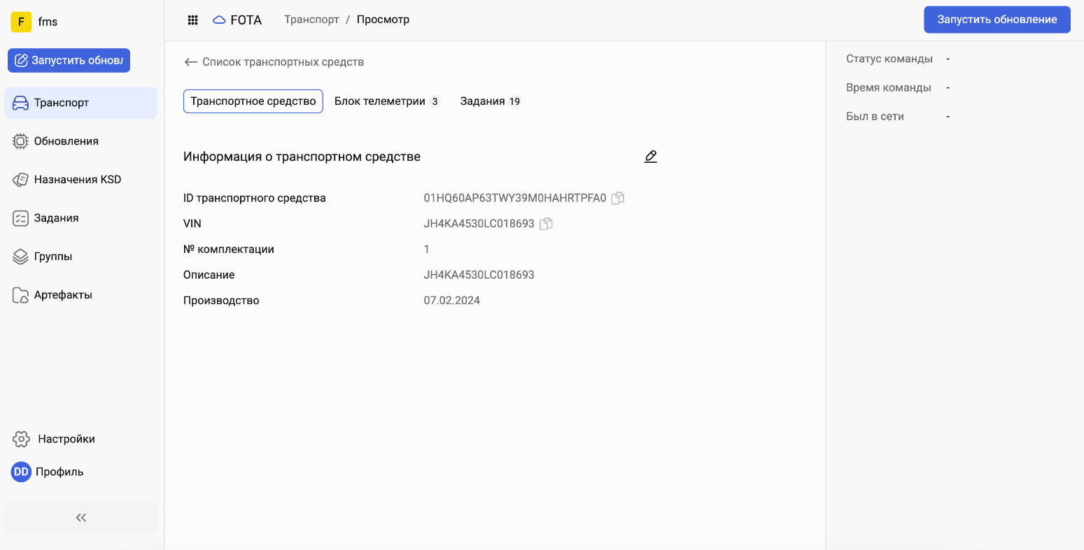

Рисунок 5 – Карточка транспортного средства

В верхней части карточки расположены две вкладки:

* «Транспортное средство»;
* «Блок телеметрии»;
* «Задания».

На вкладке «Транспортное средство» отображается следующая информация:

* «ID транспортного средства» – идентификатор транспортного средства;
* «VIN» – VIN-код транспортного средства;
* «№ комплектации» – номер комплектации транспортного средства;
* «Описание» – краткое описание транспортного средства;
* «Производство» – дата производства транспортного средства.

На вкладке «Блок телеметрии» отображается список блоков телеметрии, которые установлены на транспортном средстве, с указанием следующей информации:

* «ID блока» – идентификатор блока;
* «Протокол» – протокол, по которому работает блок;
* «Производитель» – наименование производителя блока;
* «Логин» – логин, который блок использует при подключении к облачной инфраструктуре для передачи данных;
* «Формат обновления» – формат обновления транспортного средства;
* «Спецификация сигналов» – наименование спецификации сигналов;
* «Прием телеметрии» – признак включения приема телеметрии;
* «Описание» – дата производства транспортного средства;
* «Дата создания» – дата создания транспортного средства;
* «Изменено» – дата изменения транспортного средства.

***Примечание****. Рядом с названием вкладки отображается количество блоков телеметрии, которые установлены на выбранном транспортном средстве.*

На вкладке «Задания» содержится информация обо всех текущих заданиях на обновление транспортного средства.

Если нужно изменить информацию о транспортном средстве, нажмите на кнопку редактирования в карточке транспортного средства, внесите изменения в нужные поля и нажмите кнопку «Сохранить изменения».

Если нужно изменить информацию о блоке телеметрии, то на вкладке «Блок телеметрии» нажмите кнопку «Редактировать», внесите необходимые изменения и затем нажмите кнопку «Сохранить изменения». Чтобы удалить блок телеметрии, используйте кнопку «Удалить».

### Добавление новых транспортных средств

Чтобы зарегистрировать в системе новое транспортное средство, нажмите кнопку «Добавить транспортное средство» в правом верхнем углу страницы (Рисунок 6).

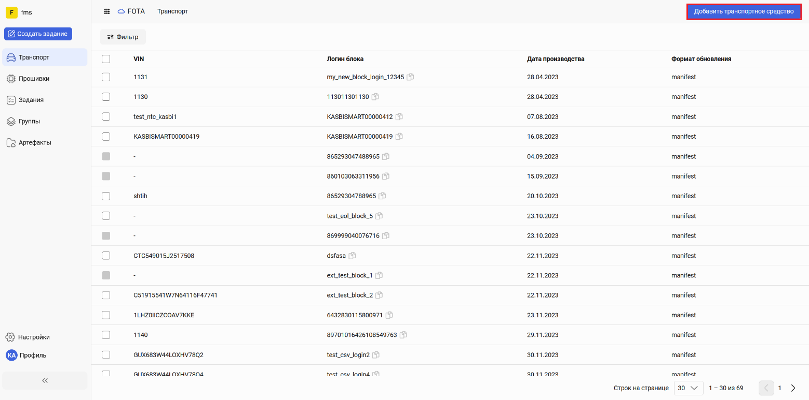

Рисунок 6 – Добавление новых транспортных средств

Откроется страница добавления транспортных средств (Рисунок 7).

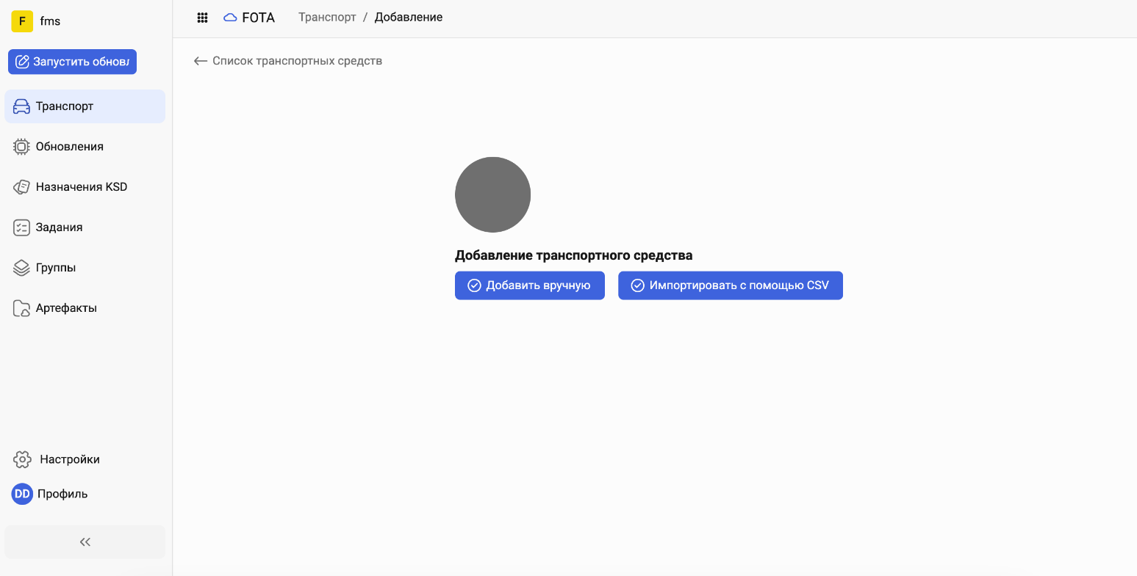

Рисунок 7 – Добавление транспортных средств

#### Добавление транспортных средств вручную

На открывшейся странице добавления транспортного средства нажмите кнопку «Добавить вручную» и в открывшемся меню выберите один из следующих вариантов:

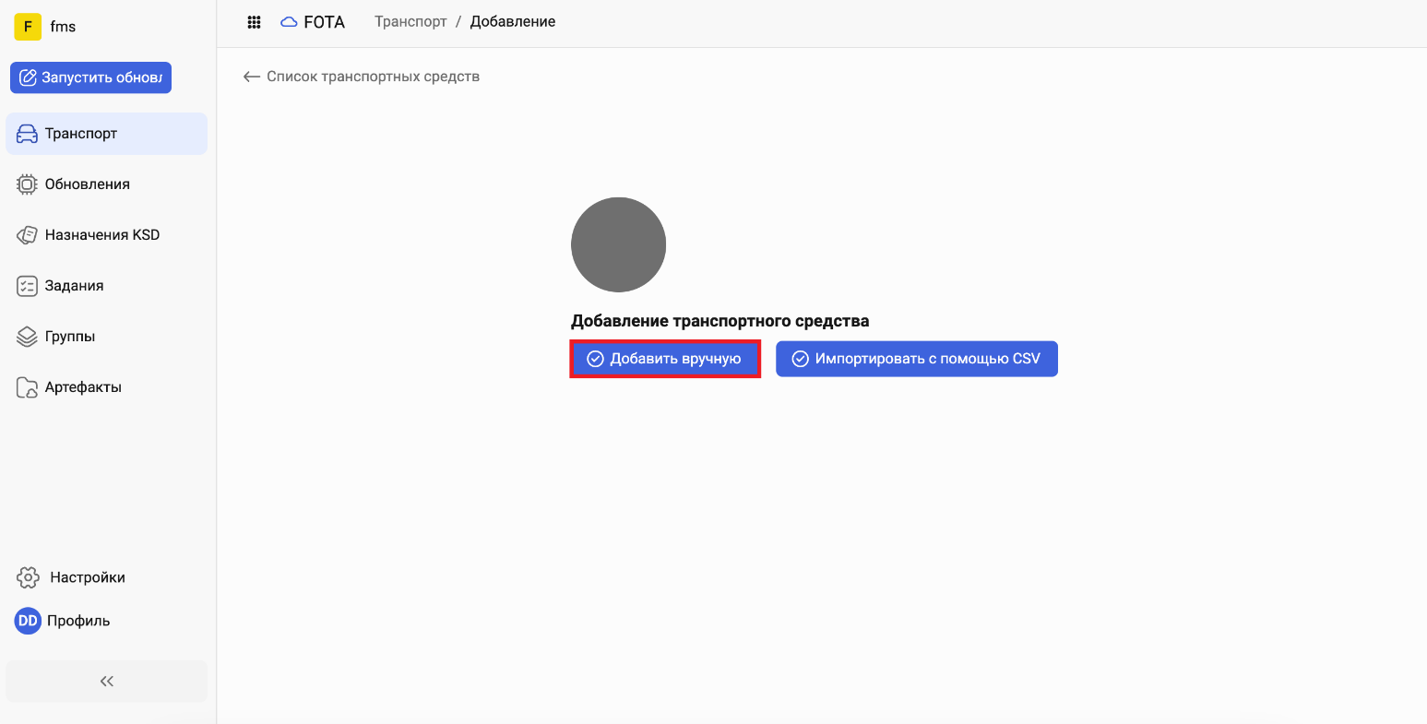

Рисунок 8 – Добавление транспортного средства

* «Транспортное средство + блок телеметрии» – добавление информации о транспортном средстве и установленном на нем блоке телеметрии;
* «Блок телеметрии» – добавление информации о блоке телеметрии, установленном на транспортном средстве;
* «Транспортное средство» – добавление информации о транспортном средстве.

На открывшееся странице заполните форму со следующими параметрами:

***Примечание****. В зависимости от варианта, выбранного на предыдущем шаге, количество отображаемых полей может отличаться.*

* «VIN» – VIN-код транспортного средства;
* «№ комплектации» – номер комплектации транспортного средства;
* «Описание» – описание транспортного средства;
* «Дата производства» – дата производства транспортного средства;
* «Логин блока» – логин, который блок использует при подключении к инфраструктуре для передачи данных телеметрии;
* «Описание блока» – описание блока;
* «Производитель» – производитель блока;
* «Протокол» – протокол, по которому работает блок;
* «Версия прошивки» – версия прошивки блока;
* «Дата создания» – дата создания прошивки блока;
* «Дата обновления» – дата обновления прошивки блока;
* «Проект» ­– проект, к которому относится спецификация;
* «Спецификация сигналов» – спецификация сигналов транспортного средства

Чтобы включить функцию приема телеметрии, активируйте переключатель «Прием телеметрии».

***Примечание****. При необходимости добавить еще один блок телеметрии, нажмите кнопку «Добавить еще блок телеметрии».*

Для сохранения изменений нажмите на кнопку «Сохранить».

#### Импорт транспортных средств с помощью файла в формате CSV

На открывшейся странице добавления транспортного средства нажмите кнопку «Импортировать с помощью CSV» (Рисунок 9).

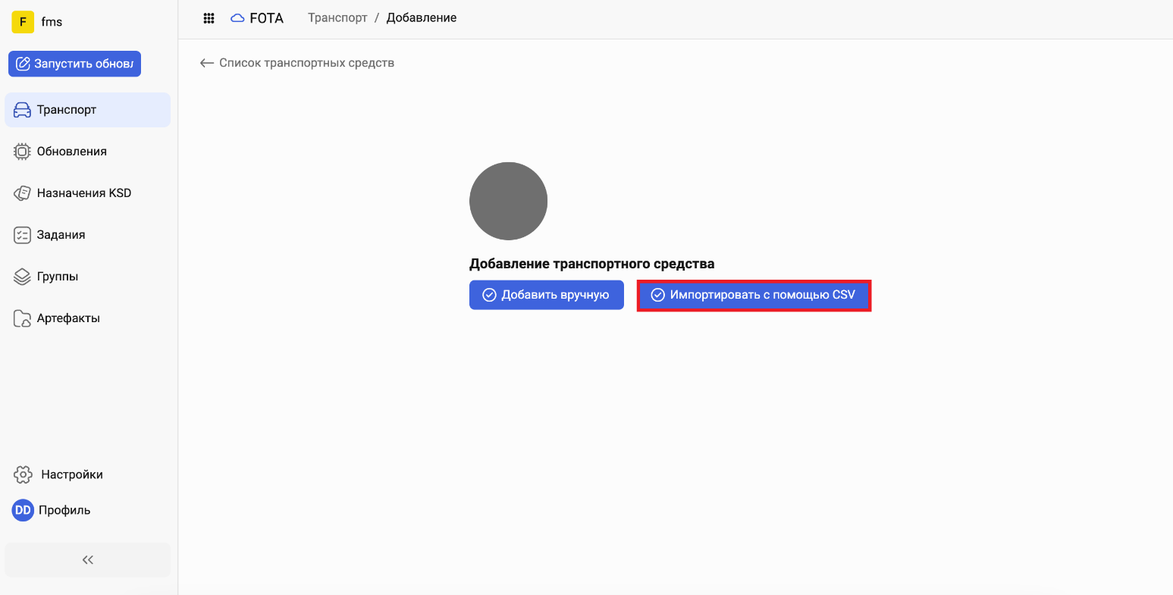

Рисунок 9 – Импорт транспортных средств

На открывшейся странице перетащите файл с информацией о транспортных средствах в формате CSV в указанную область (Рисунок 10).

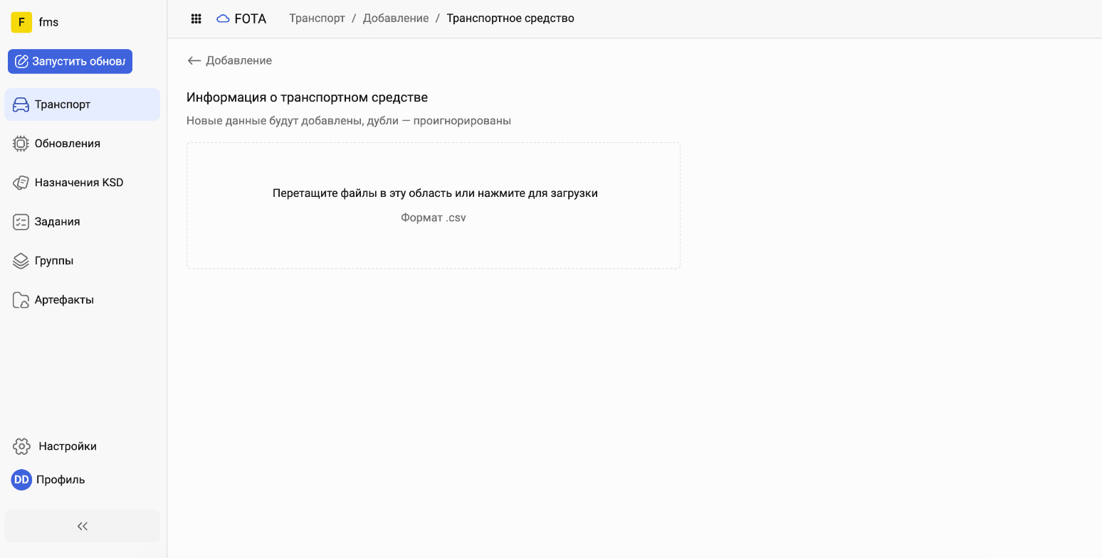

Рисунок 10 – Импорт транспортных средств

Данные из файла будут импортированы в систему.

На странице отобразятся результаты импорта с указанием следующей информации:

* «Новые» – число транспортных средств, которые не были зарегистрированы в системе;
* «Существующие ТС» – число транспортных средств, которые уже были зарегистрированы в системе;
* «ТС с ошибками» – число транспортных средств, данные по которым указаны с ошибками в файле импорта;
* «Всего» – общее число транспортных средств в файле импорта.

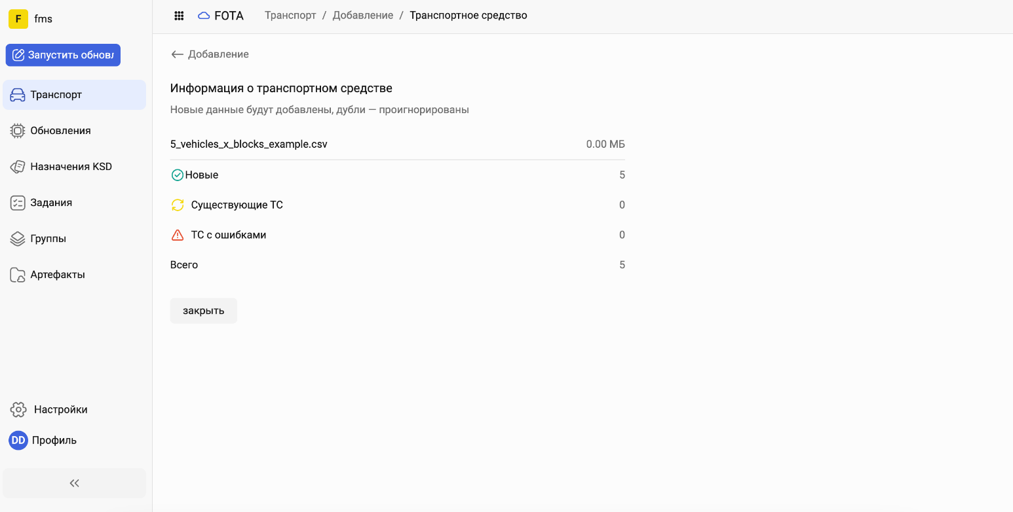

Рисунок 11 – Импорт транспортных средств

Нажмите кнопку «Закрыть», чтобы закрыть информацию с результатами импорта.

## Работа с обновлениями

В этом разделе приводится описание работы с обновлениями прошивок блоков, установленных на транспортных средствах.

### Переход к просмотру списка обновлений

Чтобы перейти к просмотру списка обновлений, нажмите в боковом меню кнопку  («Обновления»). Откроется страница со списком всех обновлений, которые зарегистрированы в системе (Рисунок 12).

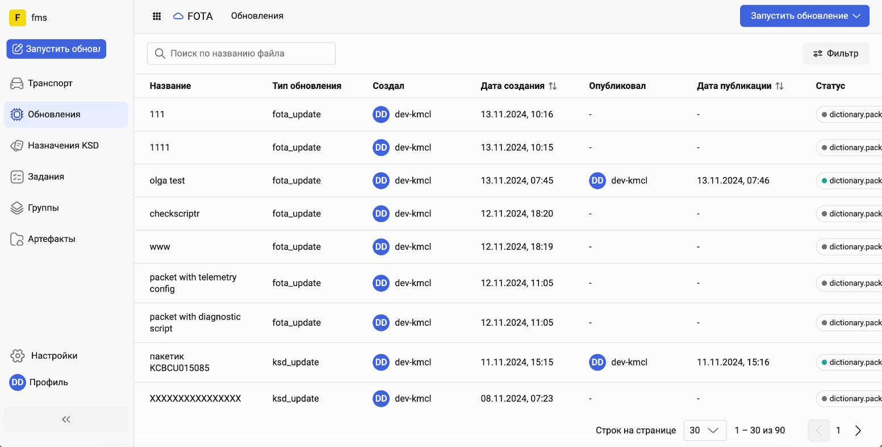

Рисунок 12 – Просмотр списка обновлений

В списке содержится следующая информация:

* «Наименование» – имя обновления;
* «Тип обновления» – тип обновления;
* «Создал» – логин учетной записи пользователя, который создал обновление;
* «Дата создания» – дата создания обновления;
* «Опубликовал» – логин учетной записи пользователя, который опубликовал обновление;
* «Дата публикации» – дата публикации обновления;
* «Статус» – статус обновления.

### Просмотр информации об обновлениях

Чтобы посмотреть информацию об обновлении, нажмите на нужную строку в списке (Рисунок 13).

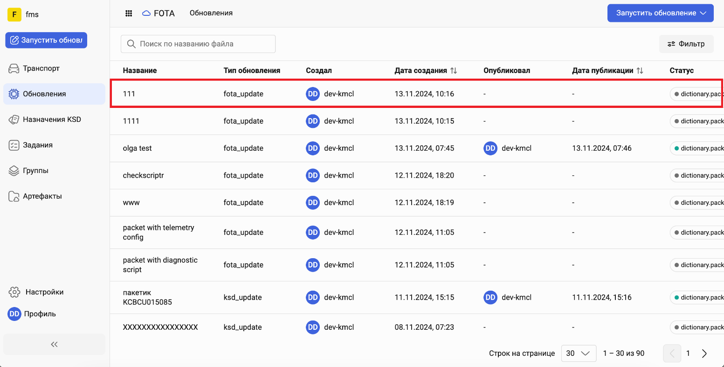

Рисунок 13 – Переход к просмотру информации об обновлении

Откроется карточка обновления (Рисунок 14).

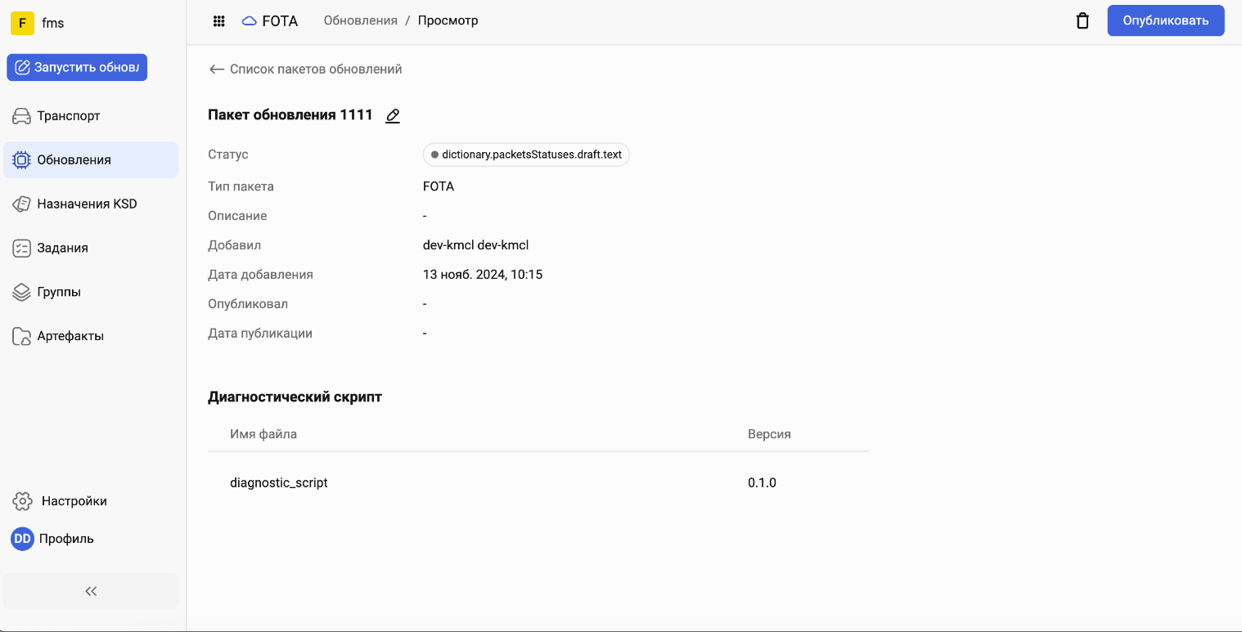

Рисунок 14 – Карточка обновления

В карточке содержится список всех включенных в обновление артефактов с указанием следующей информации:

* «Статус» – текущий статус обновления.
* «Тип пакета» – тип обновления;
* «Описание» – описание обновления;
* «Добавил» – логин учетной записи пользователя, который добавил обновление;
* «Опубликовал» – логин учетной записи пользователя, который опубликовал обновление;
* «Дата публикации» – дата публикации обновления;
* «Имя файла» – имя файла диагностического скрипта;
* «Версия» – номер версии диагностического скрипта.

### Добавление новых обновлений

Чтобы добавить в систему новое обновление, нажмите кнопку «Запустить обновление» в правом верхнем углу страницы (Рисунок 15).

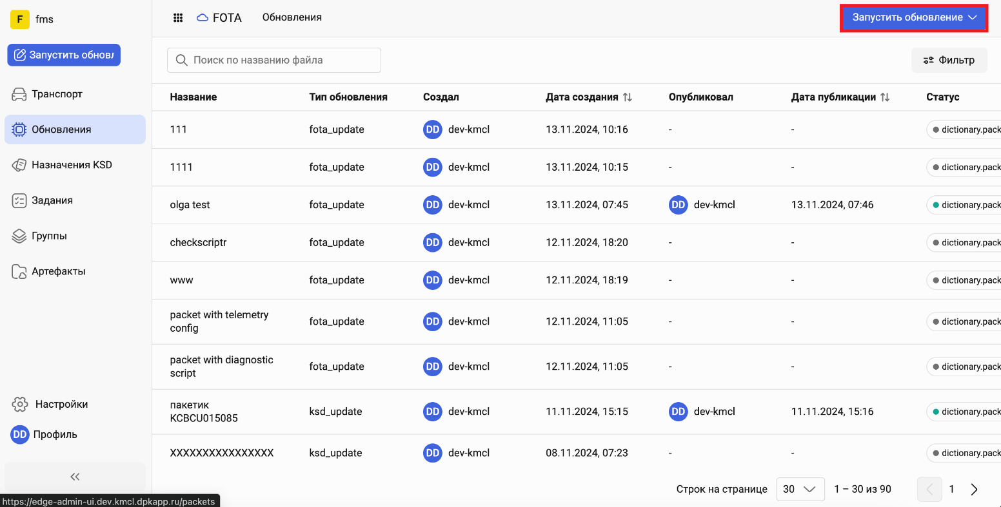

Рисунок 15 – Добавление нового обновления

На открывшейся странице укажите имя пакета обновления, добавьте описание, загрузите файл прошивки (или нескольких прошивок) и файл скрипта/диагностического скрипта. При необходимости создайте новую прошивку, загрузив конфигурационный файл и файл калибровки (Рисунок 16).

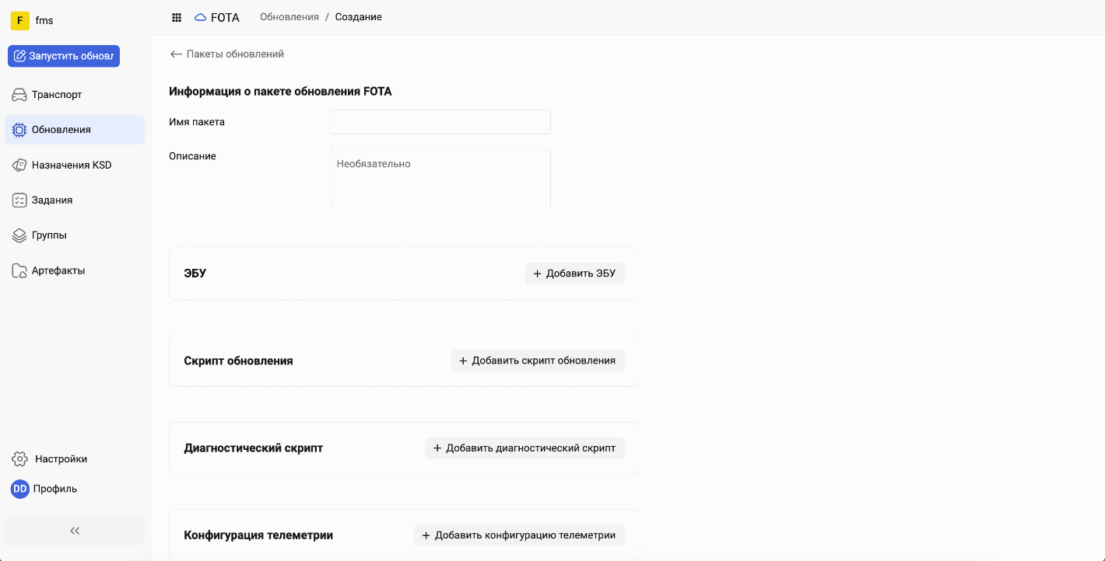

Рисунок 16 – Добавление нового обновления

***Примечание****. Для загрузки файла нажмите на поле ввода и в открывшемся диалоговом окне выберите один из ранее загруженных файлов (Рисунок 17).*

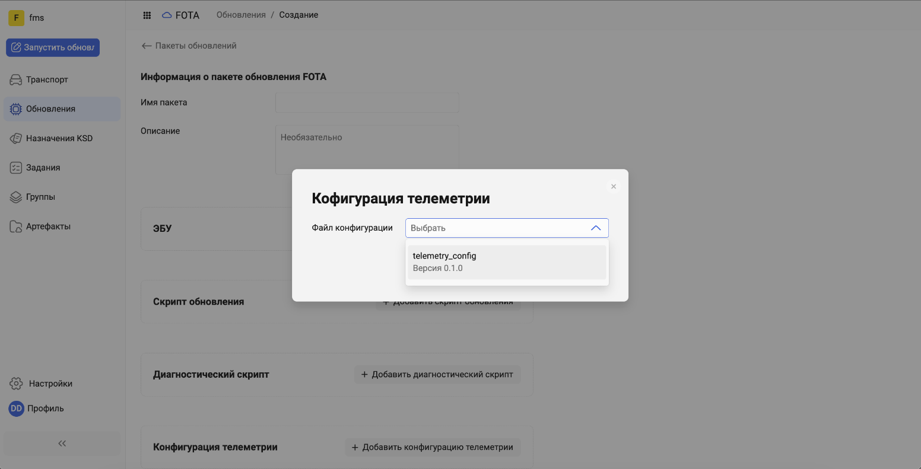

Рисунок 17 – Добавление нового обновления

## Работа с назначениями обновлений

В этом разделе приводится описание работы с назначениями обновлений для транспортных средств.

### Переход к просмотру списка назначений обновлений

Чтобы перейти к просмотру списка назначений обновлений, нажмите в боковом меню кнопку  («Назначения KSD»).

Откроется страница со списком всех назначений обновлений, созданных в системе (Рисунок 18).

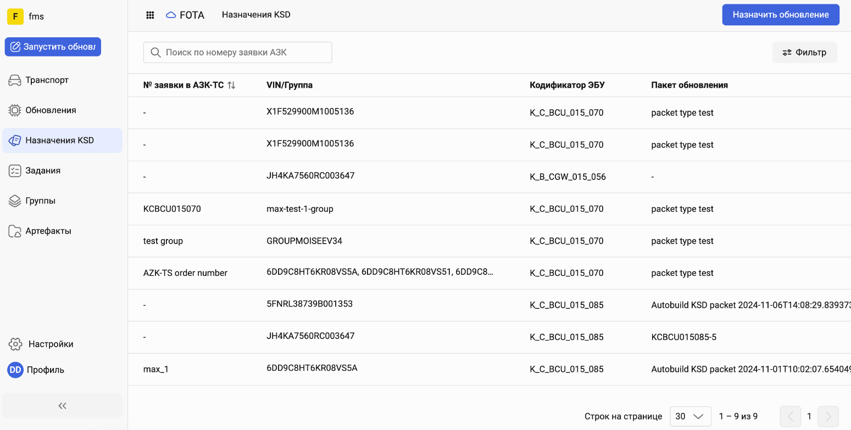

Рисунок 18 – Просмотр списка назначений обновлений

В списке содержится следующая информация:

* «№ заявки в АЗК-ТС» – номер заявки в системе;
* «VIN/Группа» – VIN-номер транспортного средства или имя группы, в которую входит транспортное средство;
* «Кодификатор ЭБУ» – кодификатор электронного блока управления;
* «Пакет обновления» – имя пакета обновления.

***Примечание****. При помощи полей поиска и фильтрации в верхней части страницы можно выполнять поиск и фильтровать записи в списке по различным параметрам.*

### Просмотр информации о назначениях обновлений

Чтобы посмотреть информацию о назначении обновления, нажмите на нужную строку в списке (Рисунок 19).

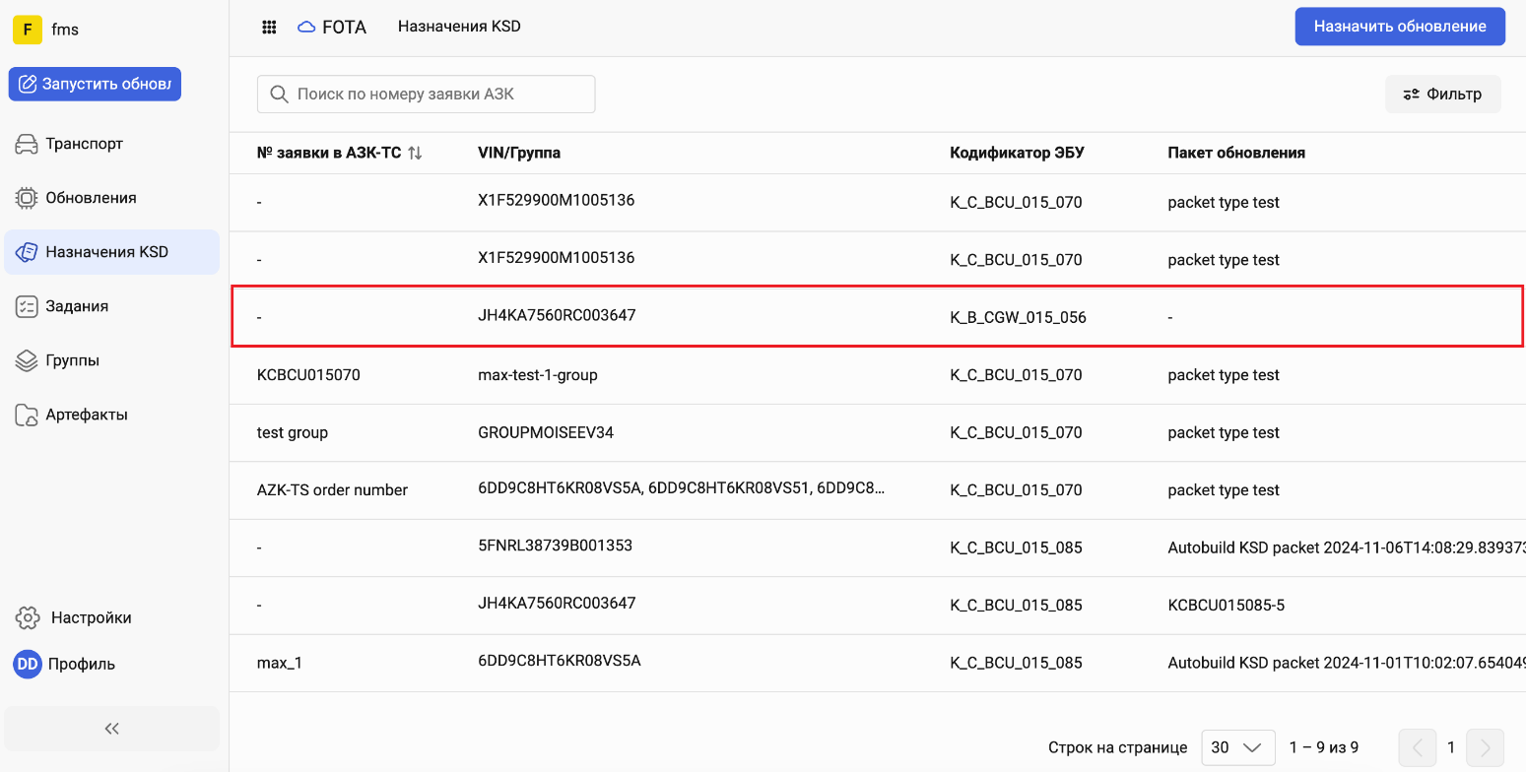

Рисунок 19 – Переход к просмотру информации о назначении обновления

Откроется карточка, в которой содержится следующая информация:

* «№ заявки в АЗК-ТС» – номер заявки в системе;
* «VIN» – VIN-номер транспортного средства;
* «Кодификатор ЭБУ» – кодификатор электронного блока управления;
* «Пакет обновления» – имя пакета обновления;
* «Тип создания» – тип создания (например, автоматически или вручную);
* «Назначил» – логин учетной записи пользователя, который создал назначение;
* «Дата создания» – дата создания назначения;
* «Описание» – описание назначения.

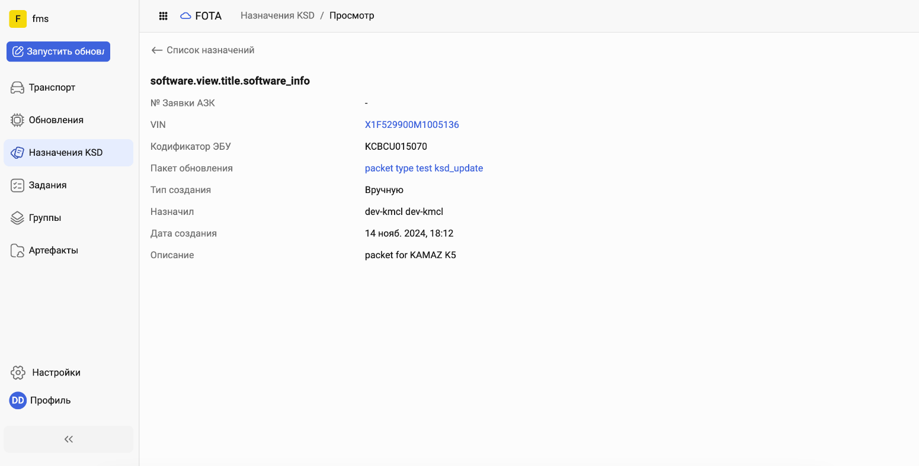

Рисунок 20 – Карточка назначения

### Назначение обновлений

Для назначения обновления нажмите кнопку «Назначить обновление» в правом верхнем углу страницы (Рисунок 21).

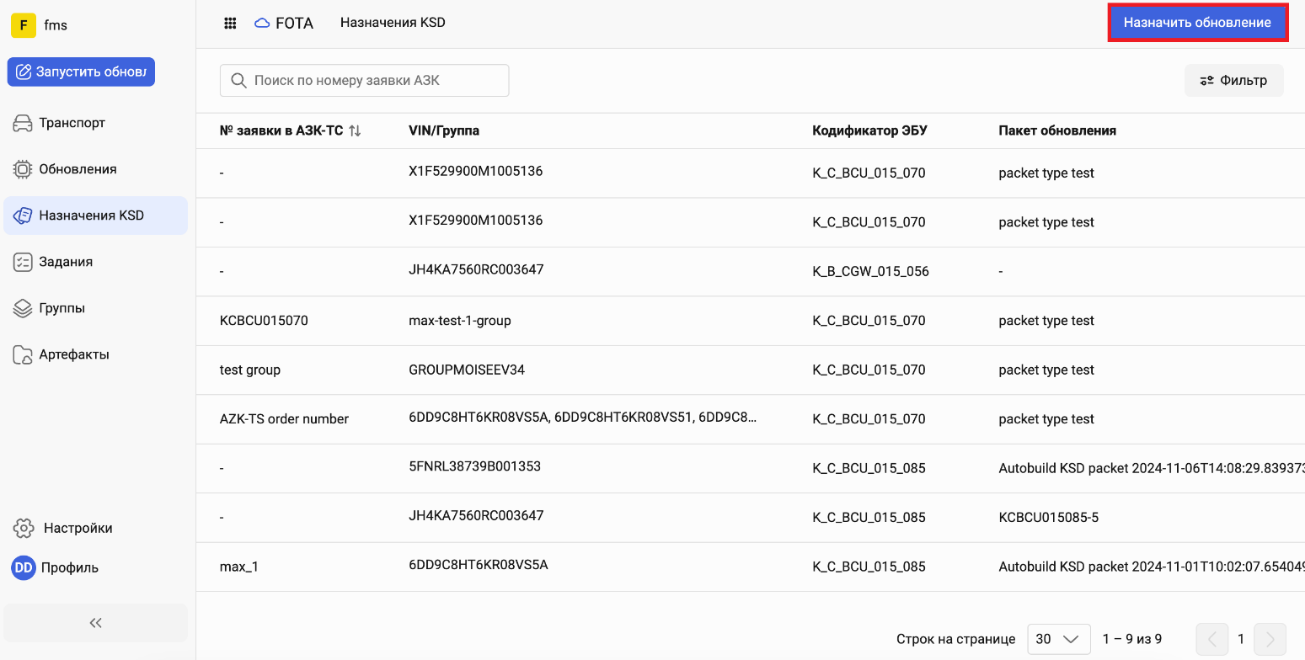

Рисунок 21 – Назначение обновлений

В открывшемся диалоговом окне выполните следующие действия:

* С помощью переключателей «VIN» и «Группа ТС» выберите тип обновления;
* В поле «VIN» выберите VIN-номер транспортного средства;
* В поле «Группа» выберите имя группы транспортных средств;
* В поле «Кодификатор ЭБУ» задайте кодификатор электронного блока управления;
* В поле «пакет обновления» выберите нужный пакет обновления;
* В поле «№ заявки в АЗС-ТС» выберите нужную заявку;
* При необходимости в поле «Описание» добавьте желаемое описание;
* Для сохранения изменений нажмите кнопку «Подтвердить».

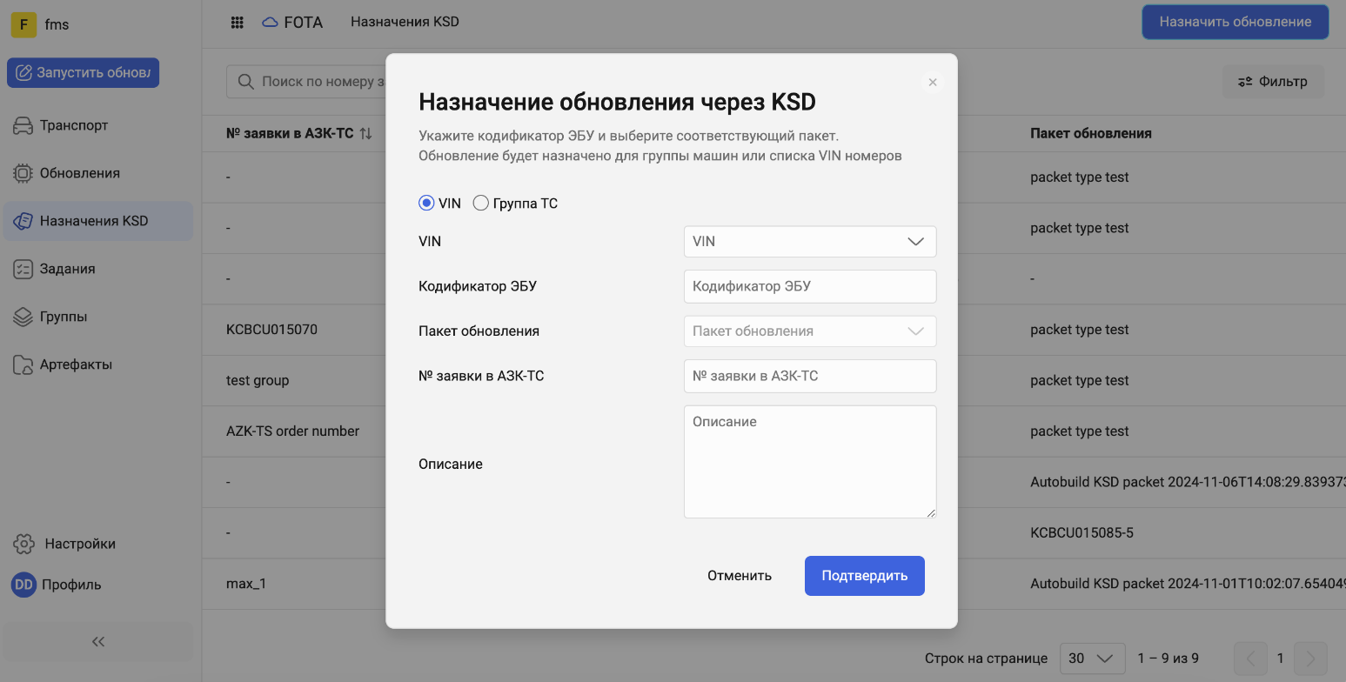

Рисунок 22 – Назначение обновлений

## Работа с заданиями

В этом разделе приводится описание работы с заданиями на обновление прошивки блоков, установленных на транспортных средствах.

### Переход к просмотру списка заданий

Чтобы перейти к просмотру списка заданий на обновление транспортных средств, нажмите в боковом меню кнопку  («Задания»).

Откроется страница со списком всех созданных заданий на обновление (Рисунок 23).

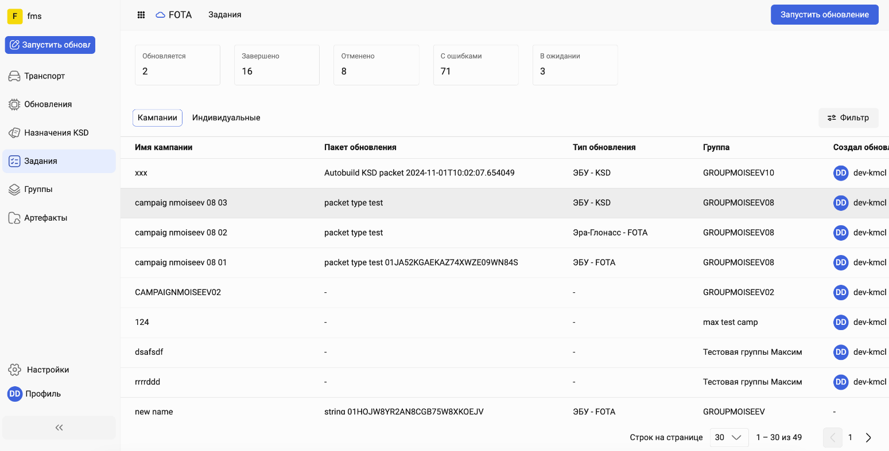

Рисунок 23 – Просмотр списка заданий

В списке содержится следующая информация:

* «Имя кампании» – имя кампании на обновление;
* «Пакет обновления» – имя пакета обновления;
* «Тип обновления» – тип обновления;
* «Группа» – число транспортных средств, на которые распространяется обновление;
* «Создал обновление» – пользователь, который создал пакет обновления;
* «Дата создания» – дата создания обновления;
* «Дата запуска» – дата запуска обновления;
* «Статус» – текущий статус обновления.

### Просмотр информации о заданиях

Чтобы посмотреть информацию о задании на обновление транспортных средств, нажмите на нужную строку в списке (Рисунок 24).

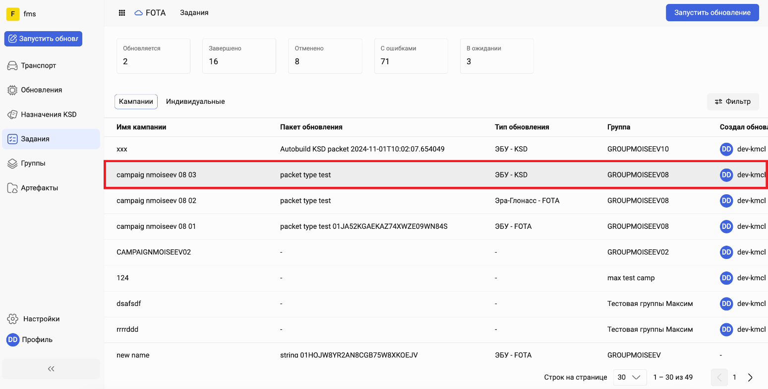

Рисунок 24 – Переход к просмотру информации о задании

Откроется карточка задания с информацией обо всех транспортных средствах, на которые распространяется обновление (Рисунок 25).

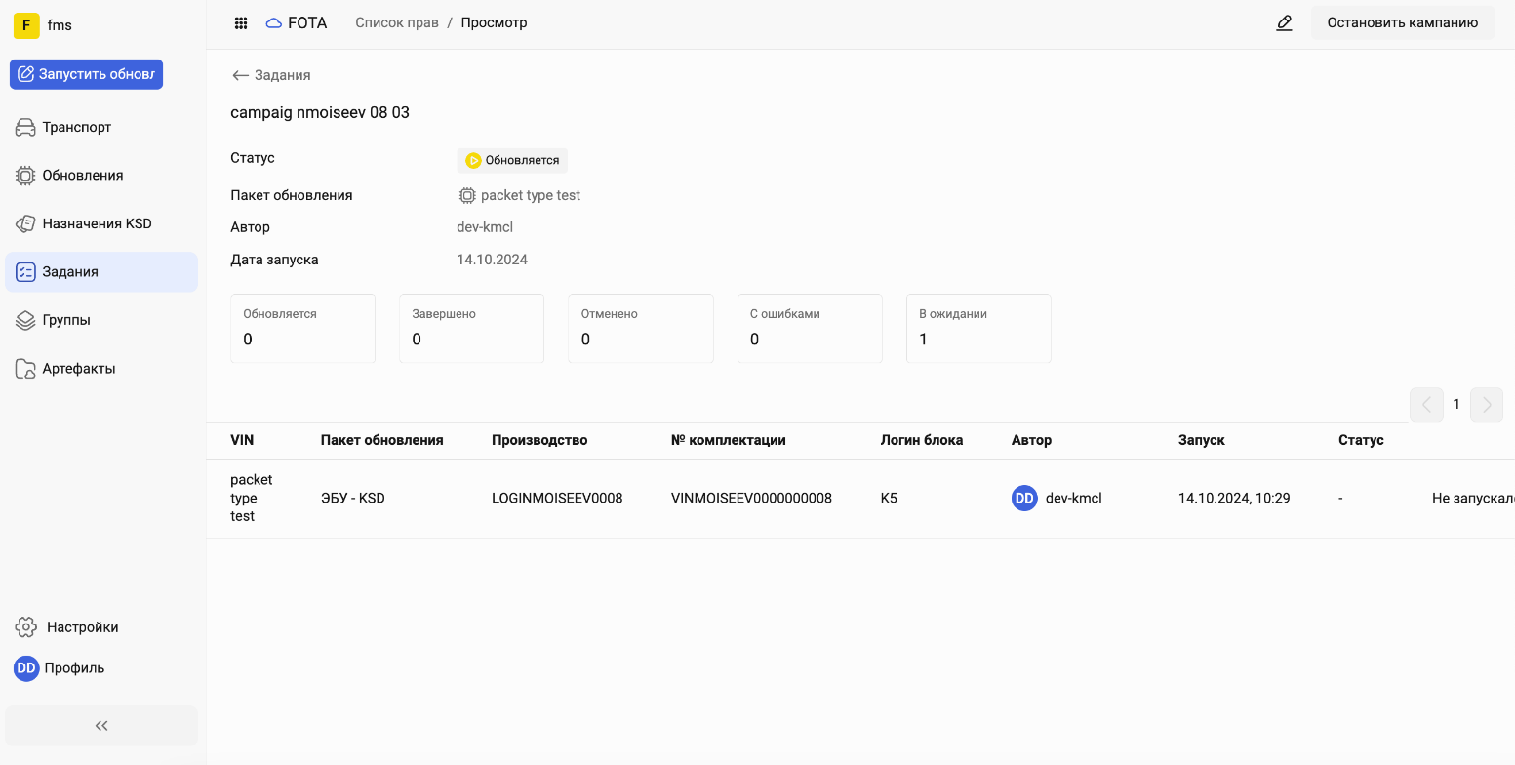

Рисунок 25 – Карточка задания

В карточке отображается следующая информация:

**Блок информации о задании**

* «Статус» – текущий статус задания;
* «Пакет обновлений» – имя пакета обновления;
* «Автор» – логин пользователя, который создал обновление;
* «Дата запуска» – дата создания обновления.

**Блок информации об обновлении**

* «VIN» – VIN-код транспортного средства;
* «Пакет обновления» – имя пакета обновления;
* «Производство» – дата производства транспортного средства.
* «№ комплектации» – номер комплектации транспортного средства;
* «Логин блока» – логин блока телеметрии;
* «Автор» – логин пользователя, который создал обновление;
* «Запуск» – дата создания обновления.
* «Статус» – текущий статус обновления.

### Добавление новых заданий

Чтобы добавить новое задание на обновление транспортных средств, нажмите кнопку «Запустить обновление» в правом верхнем углу страницы (Рисунок 26).

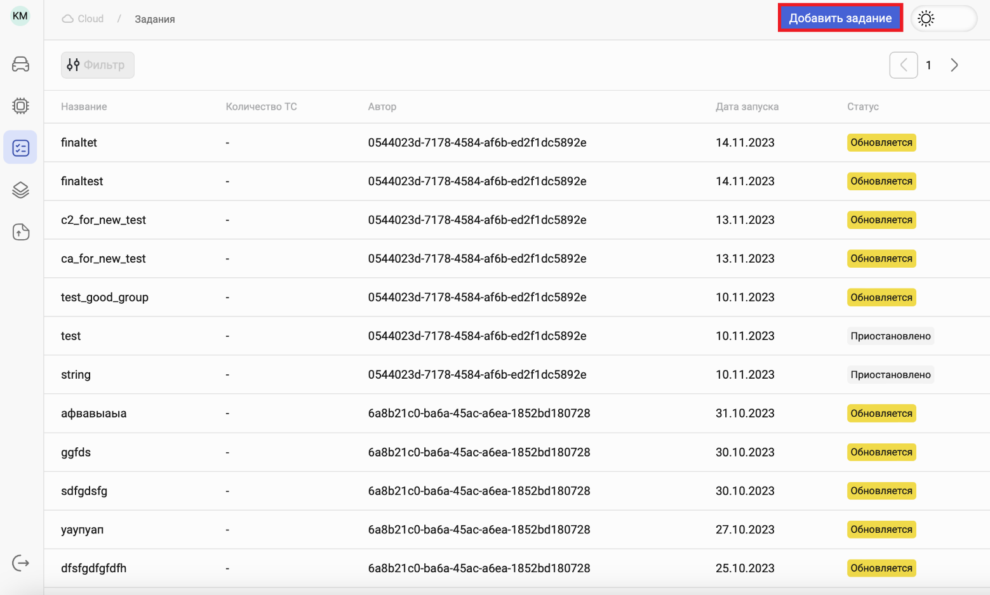

Рисунок 26 – Добавление задания на обновление транспортных средств

В открывшемся диалоговом окне выполните следующие действия:

* В разделе тип задания выберите «Обновление» и нажмите кнопку «Далее».

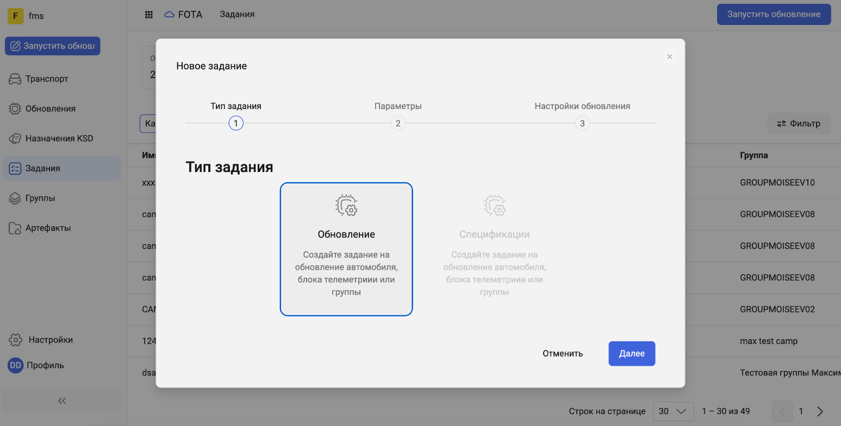

Рисунок 27 – Добавление задания на обновление транспортных средств

* Выберите один из следующих вариантов:
  + «Отдельное задание» –обновления одного транспортного средства;
  + «Кампания» – обновления группы транспортных средств.

###### **Создание задания на обновление группы транспортных средств**

Чтобы создать задание на обновление группы транспортных средств, выполните следующее:

* В диалоговом окне выберите вариант «Кампания».

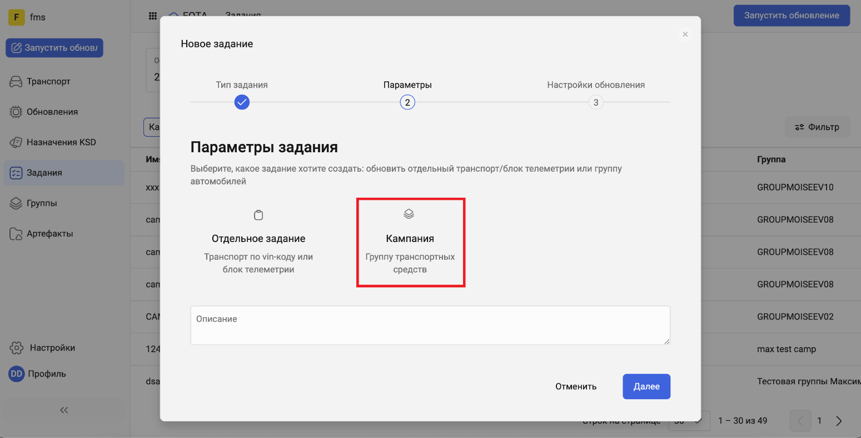

Рисунок 28 – Создание задания на обновление группы транспортных средств

* В поле «Название» укажите имя задания.
* При необходимости в поле «Описание» добавьте дополнительную информацию
* Для продолжения нажмите кнопку «Далее».

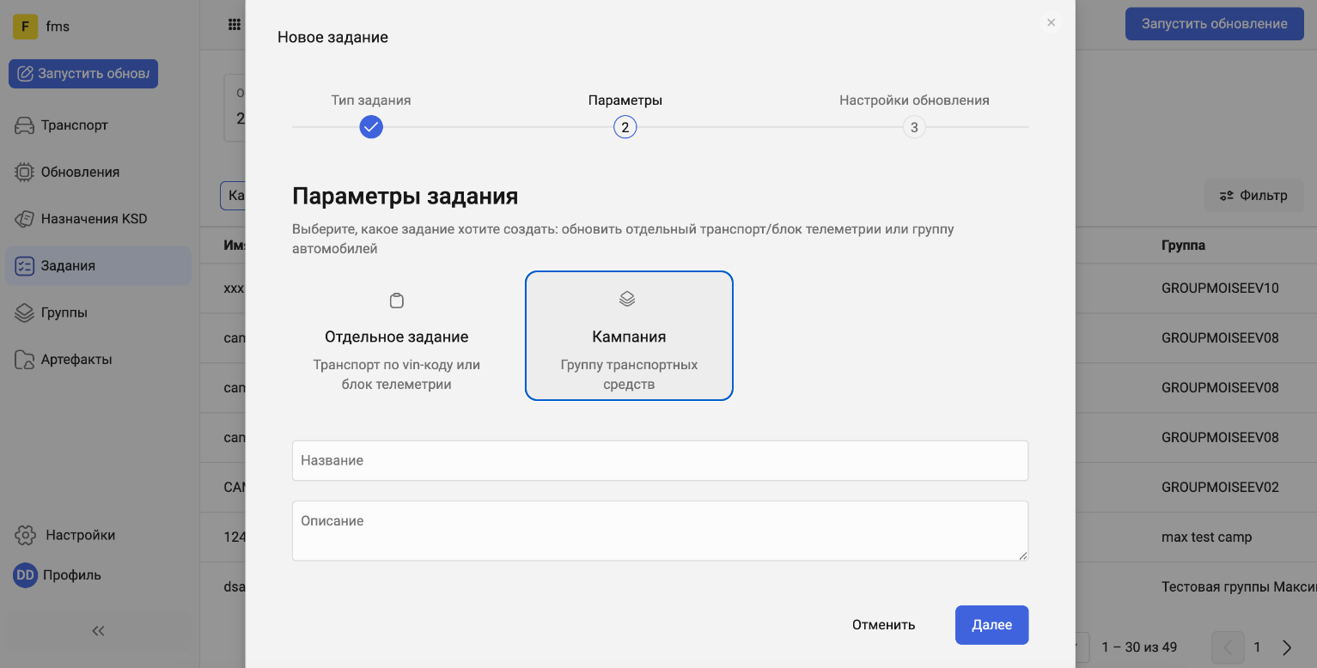

Рисунок 29 – Обновление группы транспортных средств

* В следующем окне укажите группу транспортных средств и выберите пакет обновления, который вы хотите использовать для обновления.
* Нажмите кнопку «Запустить».

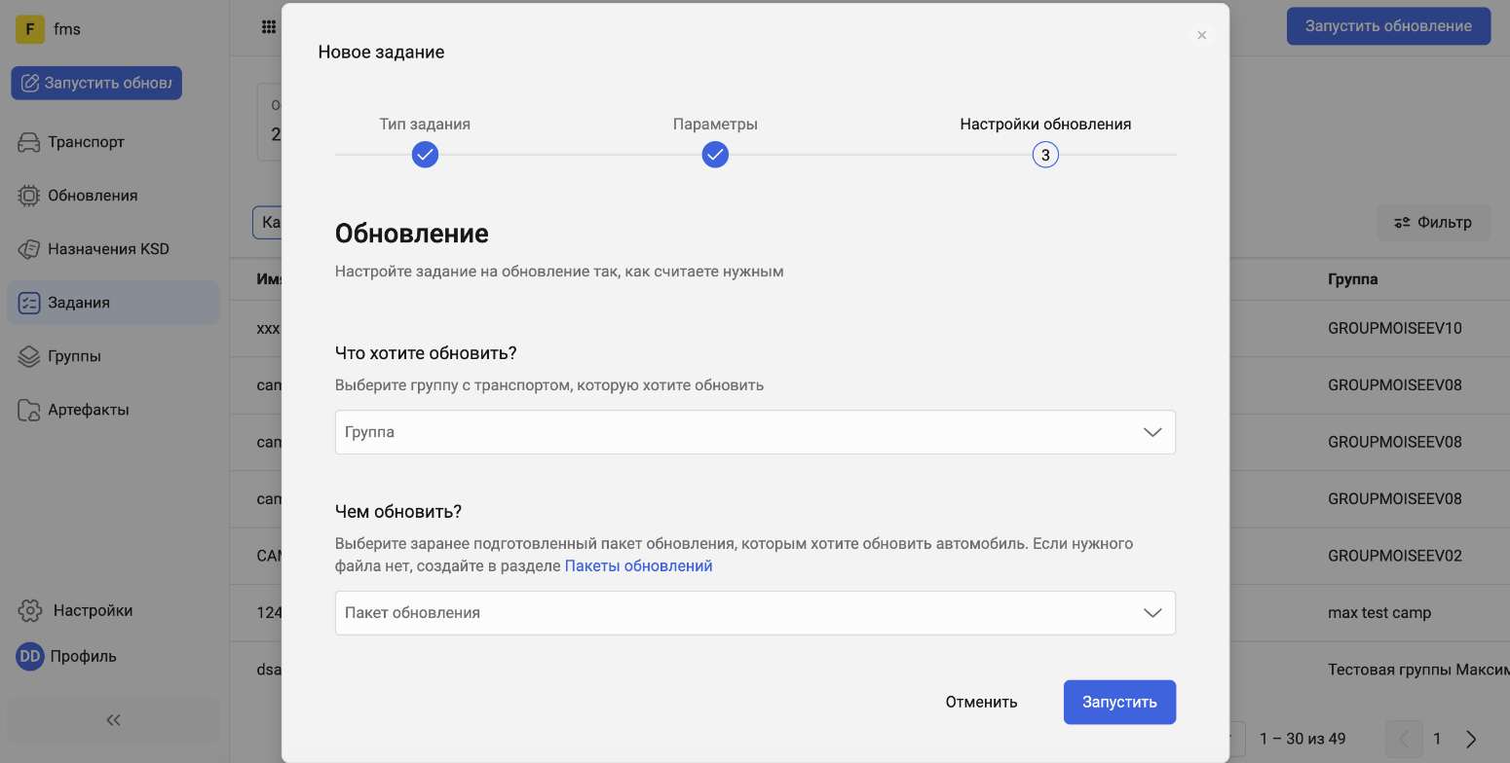

Рисунок 30 – Обновление группы транспортных средств

В списке заданий будет создана новая запись.

###### **Обновление одного транспортного средства**

Чтобы создать задание на обновление транспортного средства, выполните следующее:

* В диалоговом окне выберите вариант «Отдельное задание».

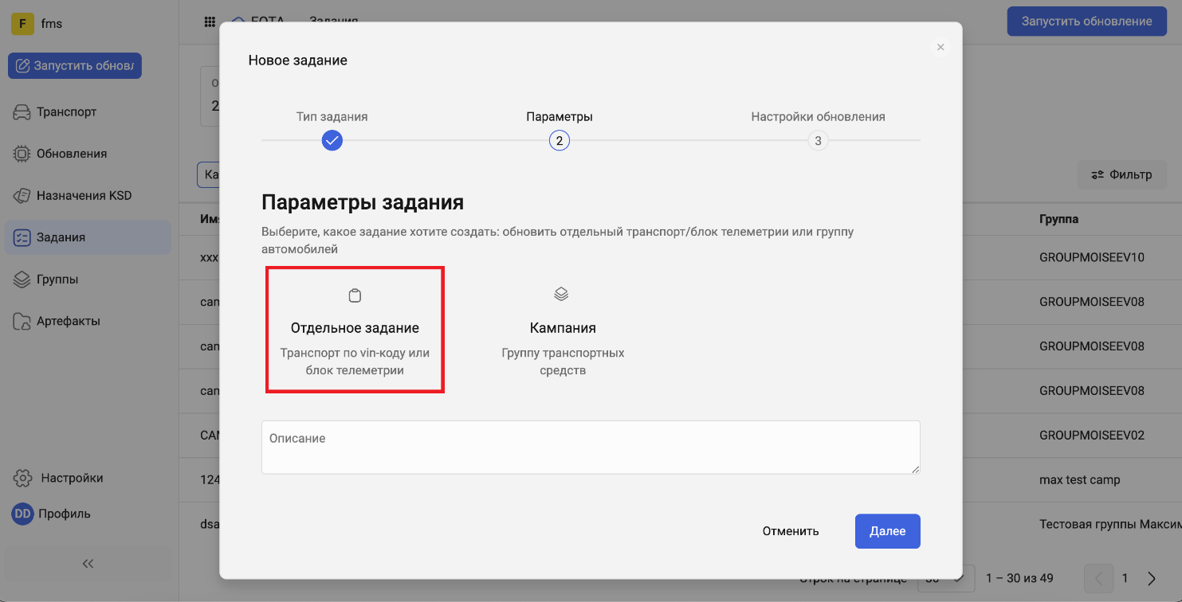

Рисунок 31 – Обновление одного транспортного средства

* При необходимости в поле «Описание» добавьте дополнительную информацию;
* Для продолжения нажмите кнопку «Далее»;
* Укажите ВИН-номер транспортного средства или логин блока телеметрии и выберите пакет обновления, который вы хотите использовать для обновления;
* Нажмите кнопку «Запустить».

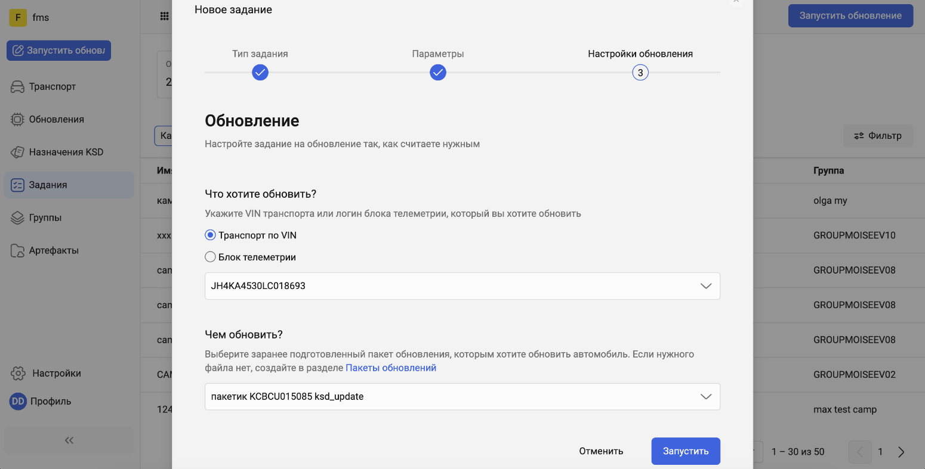

Рисунок 32 – Обновление одного транспортного средства

В списке заданий будет создана новая запись.

## Работа с группами транспортных средств

В этом разделе приводится описание работы с группами транспортных средств. Используя группы, вы можете, например, легко обновить прошивку блоков, установленных одновременно на нескольких транспортных средствах.

### Переход к просмотру списка групп

Чтобы перейти к просмотру списка групп транспортных средств, нажмите в боковом меню кнопку  («Группы»).

Откроется страница со списком всех групп транспортных средств, созданных в системе (Рисунок Рисунок 33).

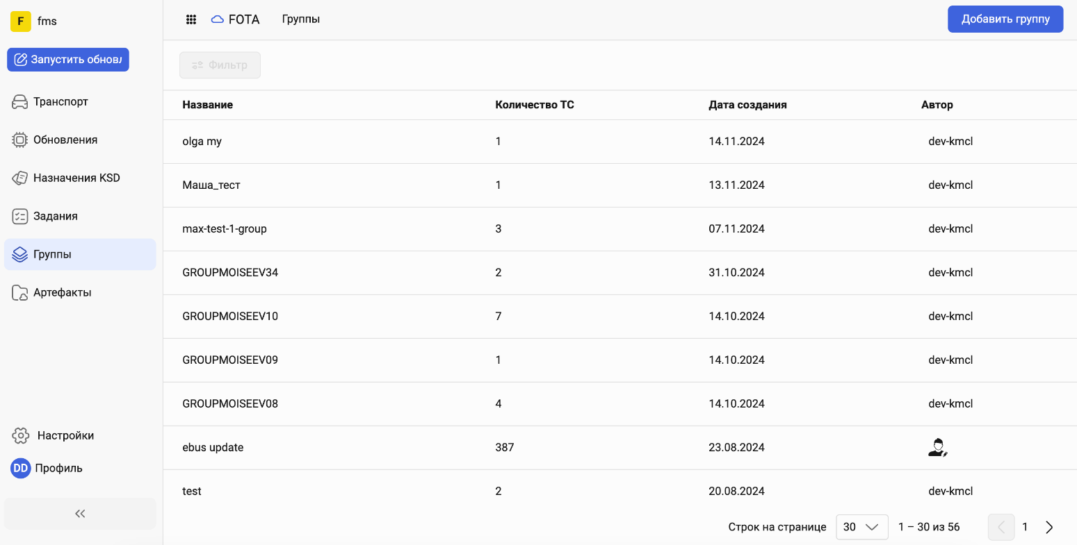

Рисунок 33 – Просмотр списка групп транспортных средств

В списке содержится следующая информация:

* «Название» – имя группы;
* «Количество ТС» – количество транспортных средств в группе;
* «Дата создания» – дата создания группы;
* «Автор» – пользователь, создавший группу.

### Просмотр информации о группе

Чтобы посмотреть информацию о группе транспортных средств, нажмите на нужную строку в списке (Рисунок 34).

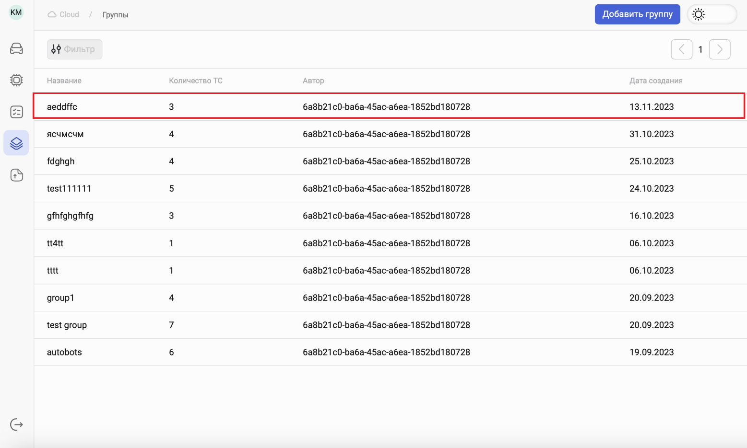

Рисунок 34 – Переход к просмотру информации о группе транспортных средств

Откроется карточка со списком всех транспортных средств, которые включены в выбранную группу (Рисунок Рисунок 35).

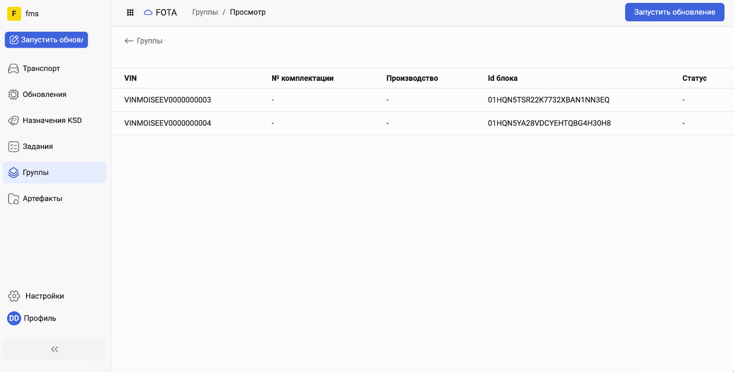

Рисунок 35 – Карточка группы транспортных средств

В карточке отображается следующая информация:

* «VIN» – VIN-код транспортного средства;
* «№ комплектации» – номер комплектации транспортного средства;
* «Производство» – дата производства транспортного средства.
* «ID блока» – идентификатор блока телеметрии;
* «Статус» – текущий статус обновления.

### Добавление новых групп

Чтобы добавить в систему новую группу, нажмите кнопку «Добавить группу» в правом верхнем углу страницы (Рисунок 36).

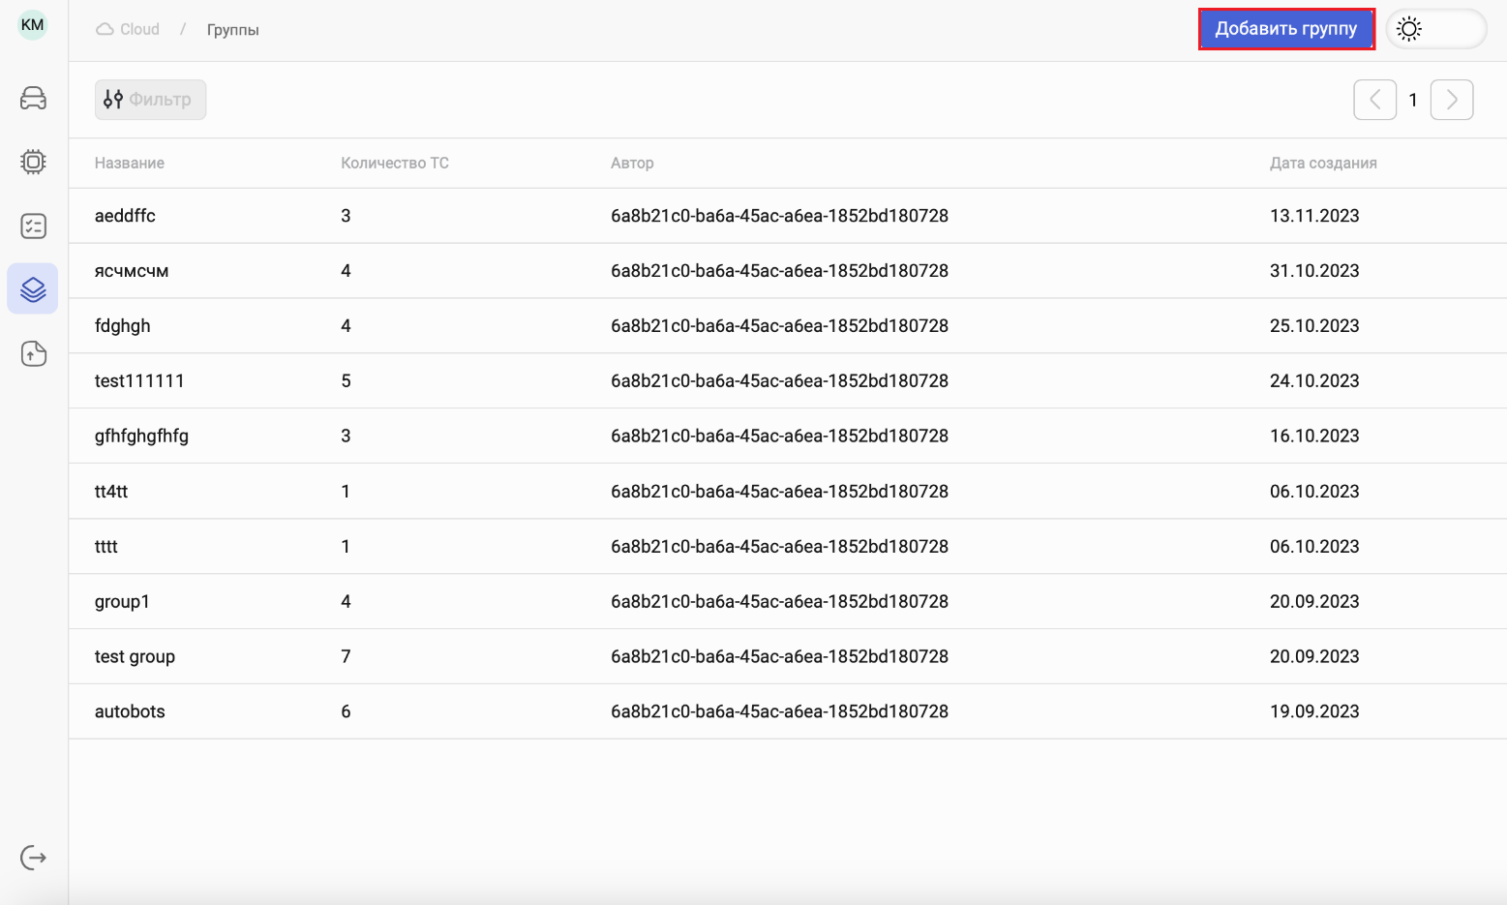

Рисунок 36 – Добавление новой группы

На открывшейся странице со списком транспортных средств установите флажок напротив нужных записей и нажмите кнопку «Добавить в группу» или «Создать группу» в нижней части страницы (Рисунок 37).

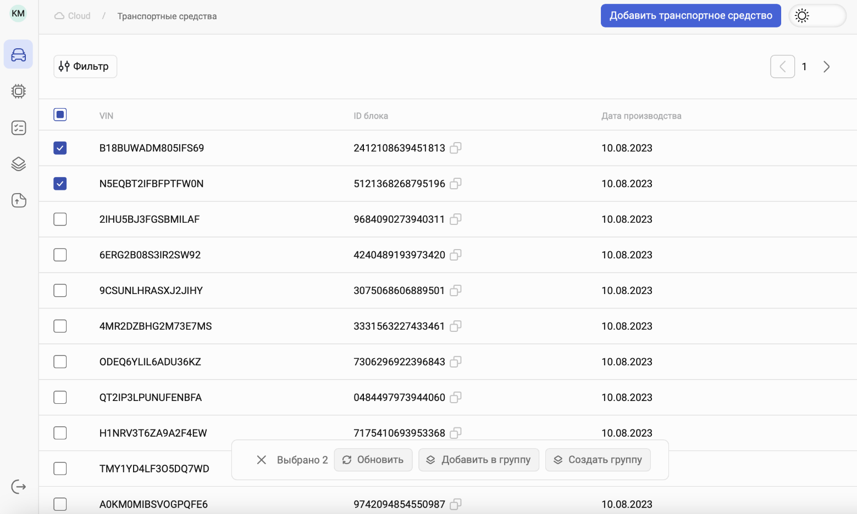

Рисунок 37 – Добавление новой группы

При нажатии на кнопку «Добавить в группу» в открывшемся диалоговом окне нажмите на название нужной группы. Выбранные транспортные средства будут автоматически добавлены в указанную группу.

При нажатии на кнопку «Создать группу» в верхней части странице введите название, описание группы (при необходимости) и нажмите кнопку «Добавить группу». В системе будет создана новая группа с выбранными транспортными средствами.

## Работа с артефактами

В этом разделе приводится описание работы с артефактами (прошивками, скриптами, файлами конфигурации и файлами калибровок), которые в дальнейшем можно использовать (выбирать) при создании пакетов обновлений для транспортных средств.

### Переход к просмотру списка артефактов

Чтобы перейти к просмотру списка артефактов, нажмите в боковом меню кнопку  («Артефакты»).

Откроется страница со списком всех артефактов, загруженных в систему (Рисунок Рисунок 38).

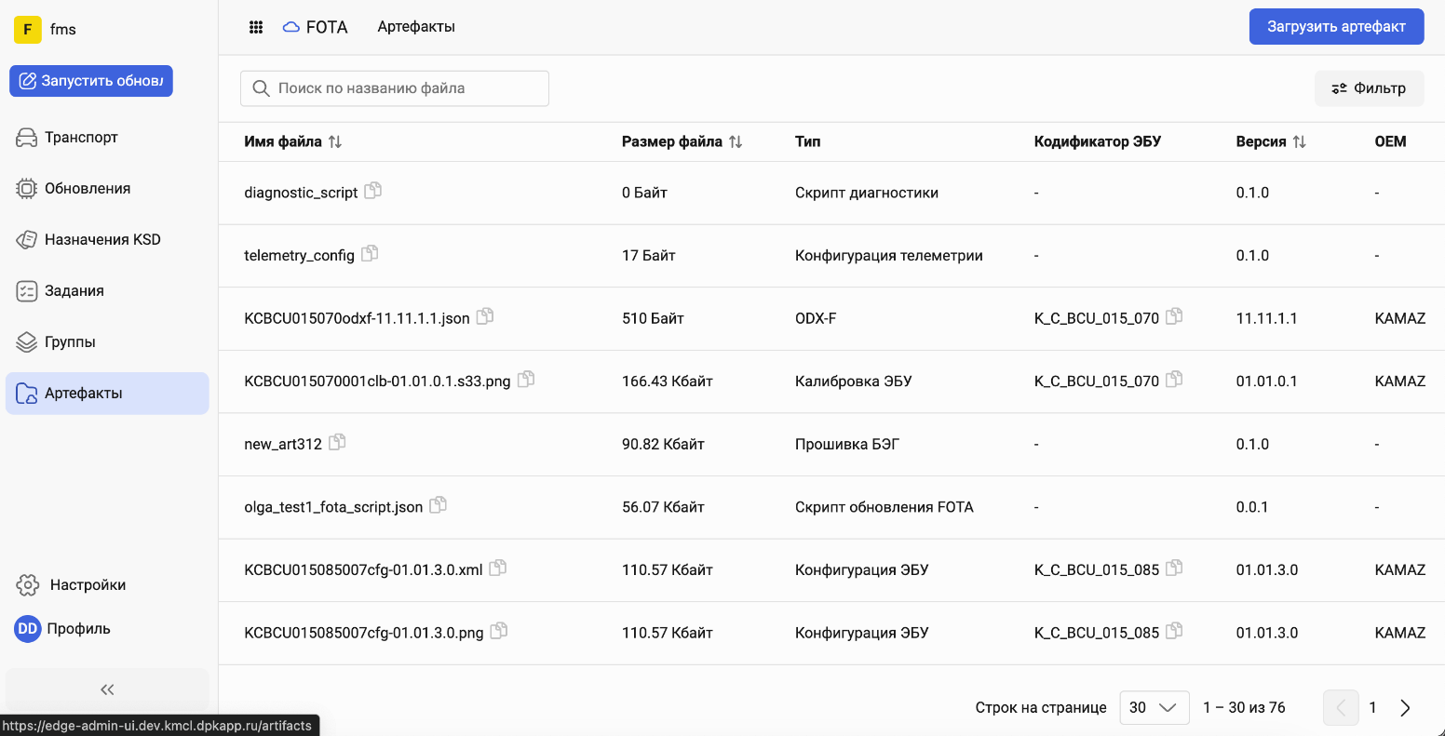

Рисунок 38 – Просмотр списка артефактов

В списке содержится следующая информация:

* «Название» – имя группы;
* «Количество ТС» – количество транспортных средств в группе;
* «Дата создания» – дата создания группы;
* «Автор» – пользователь, создавший группу.

### Просмотр информации об артефакте

Чтобы посмотреть информацию об артефакте, нажмите на нужную строку в списке (Рисунок 39).

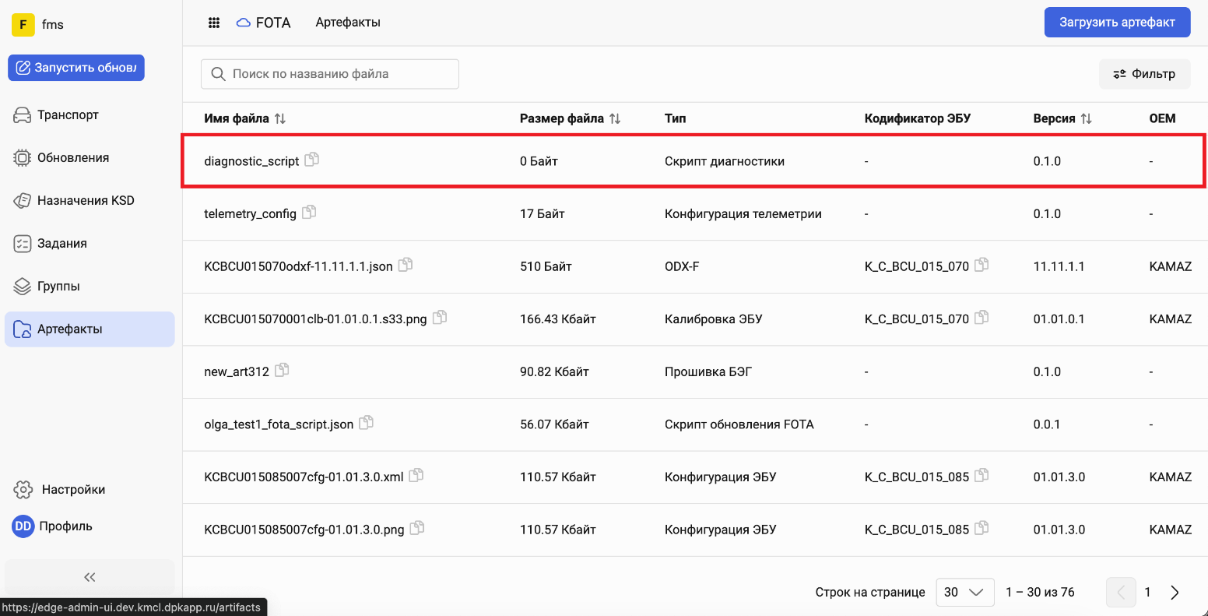

Рисунок 39 – Переход к просмотру информации об артефакте

Откроется карточка с информацией о выбранном артефакте (Рисунок 40).

***Примечание****. В зависимости от типа артефакта отображаемая в карточке информация может различаться.*

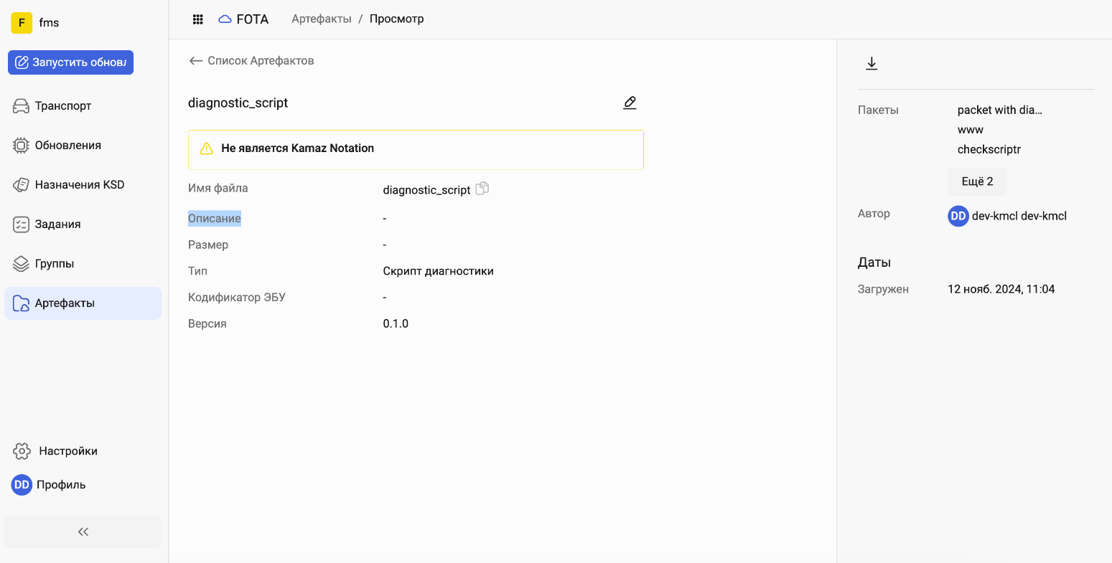

Рисунок 40 – Карточка артефакта

В карточке отображается следующая информация:

* «Имя файла» – имя файла артефакта;
* «Описание» – описание артефакта;
* «Размер» – размер файла артефакта;
* «Тип» – тип артефакта;
* «Кодификатор ЭБУ» – кодификатор электронного блока управления;
* «Версия» – версия артефакта.

## Загрузка артефактов

Для загрузки артефакта нажмите кнопку «Загрузить артефакт».

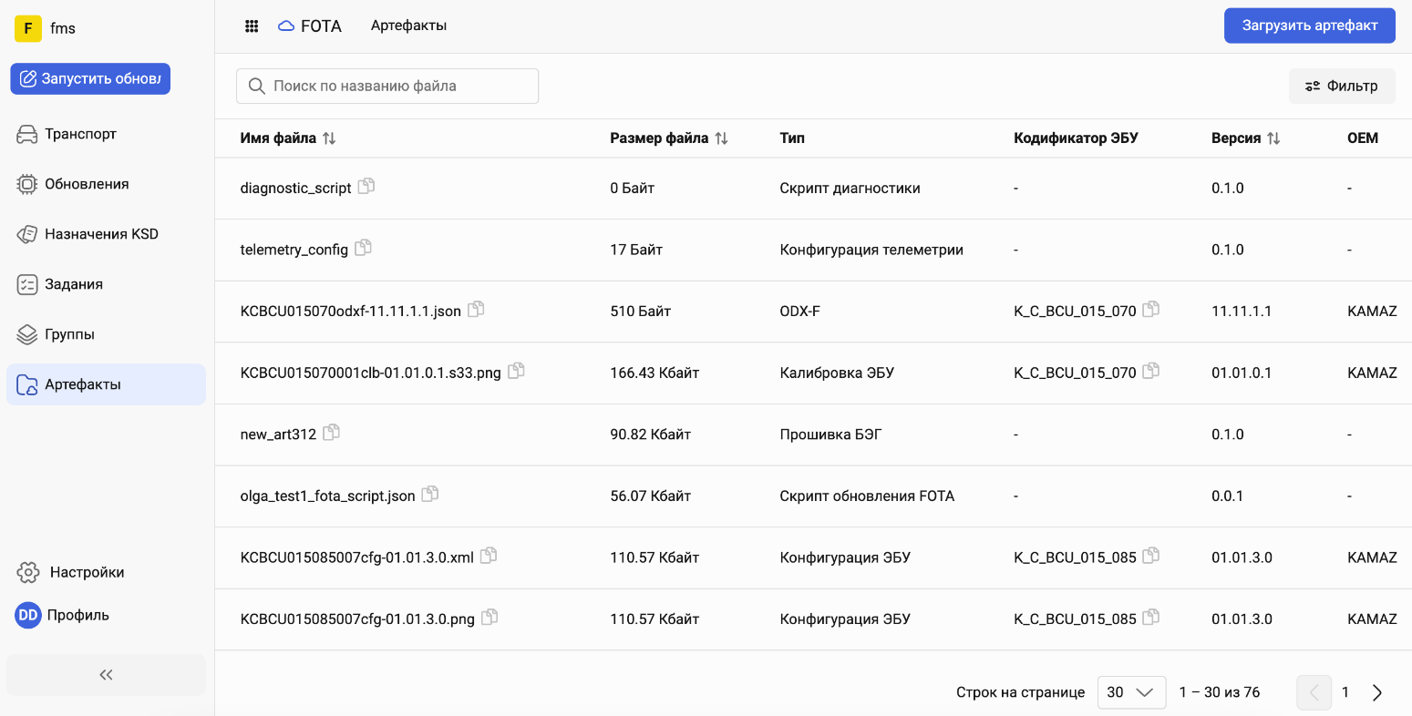

Рисунок 41 – Загрузка артефактов

В открывшемся диалоговом окне загрузите файл артефакта и нажмите кнопку «Загрузить».

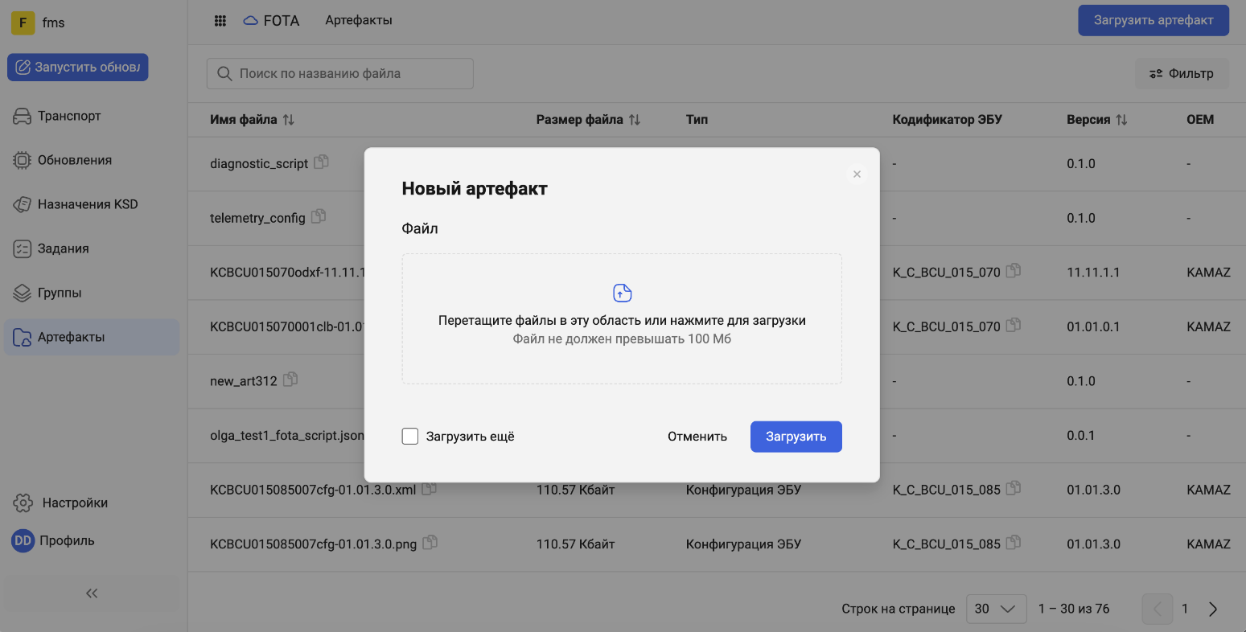

Рисунок 42 – Загрузка артефактов

***Примечание****. Для загрузки нескольких файлов установите флажок для параметра «Загрузить еще».*

# Навигация по страницам в окнах программы

Для навигации по страницам предназначен блок навигации, который расположен в нижней части страницы (Рисунок 43).

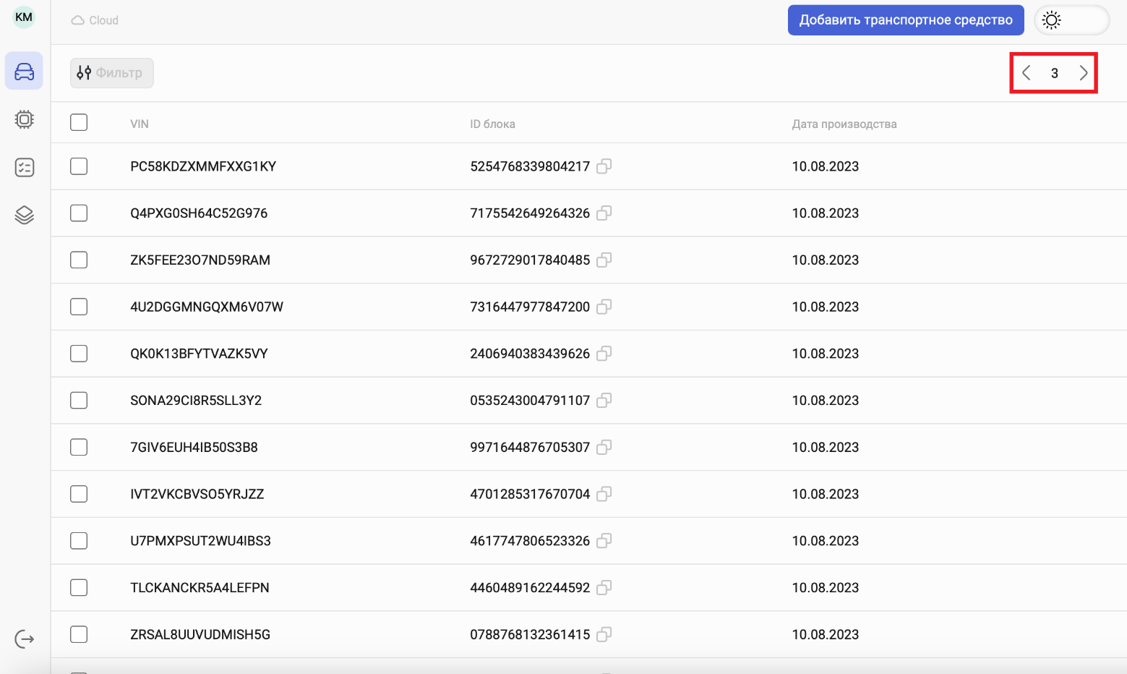

Рисунок 43 – Навигация по страницам

Блок навигации содержит следующие элементы управления:

 – кнопка для возврата на предыдущую страницу;

 – кнопка для перехода на следующую страницу.

В центре блока навигации расположена информационная область, в которой отображается номер текущей страницы.

***Примечание****. С помощью раскрывающегося списка «Строк на странице» можно выбрать количество записей, которые единовременно отображаются на странице.*

# Настройки

## Изменение языка системы

Чтобы изменить язык системы, нажмите в боковом меню кнопку  («Настройки») и затем в поле «Язык» с помощью раскрывающегося списка выберите один из следующих вариантов:

* «Русский»;
* «Английский».

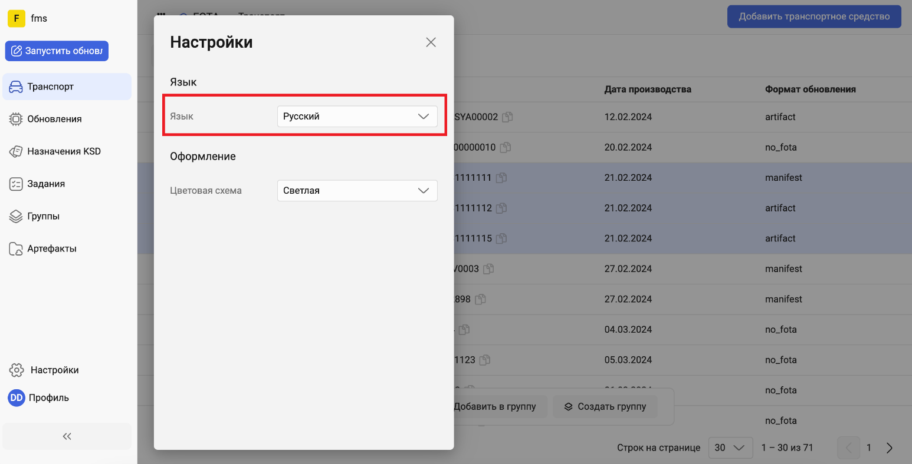

Рисунок 44 – Изменение языка системы

## Изменение темы оформления

Чтобы изменить тему оформления, нажмите в боковом меню кнопку  («Настройки») и затем в поле «Цветовая схема» с помощью раскрывающегося списка выберите один из следующих вариантов:

* «Темная»;
* «Светлая»;
* «Как в системе».

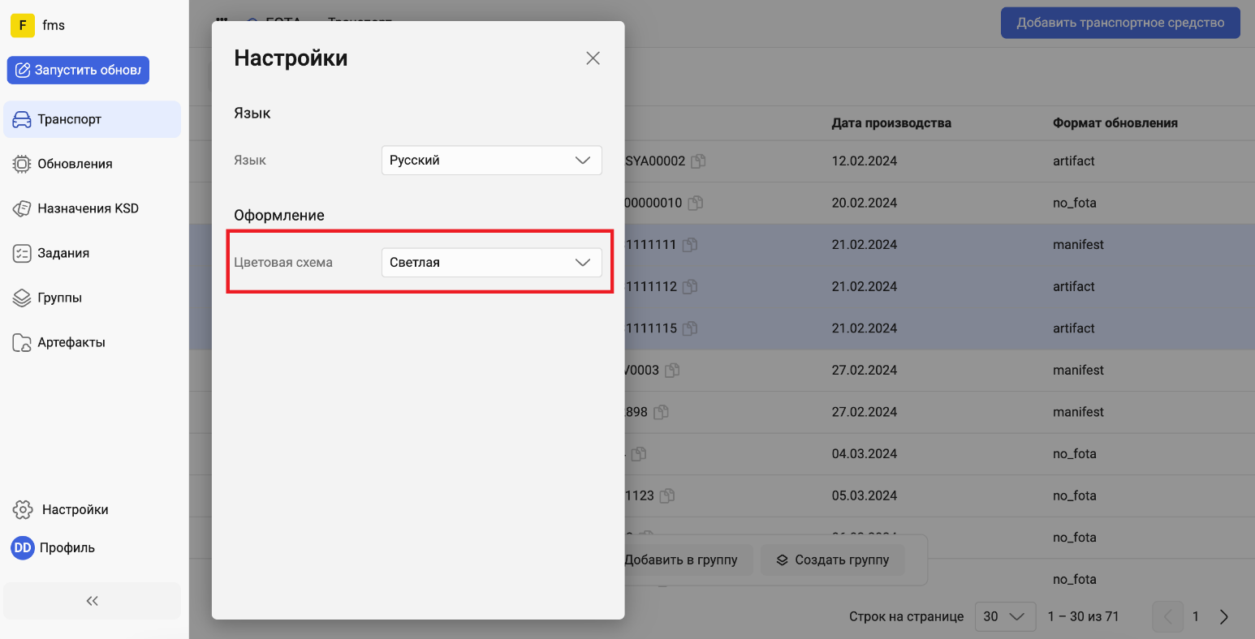

Рисунок 45 – Изменение темы оформления

# Выход из программы

Для выхода из программы нажмите в боковом меню кнопку «Профиль» и затем в открывшемся меню нажмите кнопку  («Выход»).

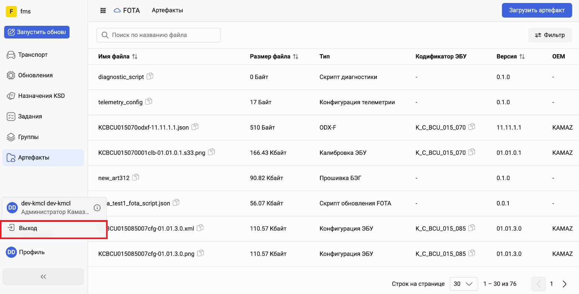

Рисунок 46 – Выход из программы

# Сообщения пользователю

В ходе выполнения программы пользователю могут отображаться различные сообщения.

Полный список сообщений содержится в таблице 1.

Таблица 1 – Список сообщений пользователю

| **Тип сообщения** | **Текст сообщения** | **Описание** | **Рекомендуемое действие** |
| --- | --- | --- | --- |
| Информационное | Не удалось добавить пакет | Пакет обновлений не был создан из-за ошибки | Можно повторить создание пакета обновлений |
| Информационное | Пакет успешно добавлен | В системе создан новый пакет обновлений | Можно выполнить просмотр и редактирование пакета обновлений |
| Информационное | Не удалось добавить блок | Блок не был создан из-за ошибки | Можно повторить создание блока |
| Информационное | Блок успешно создан | В системе зарегистрирован блок телеметрии | Можно выполнить просмотр и редактирование блока |

|  |  |  |  |  |  |  |  |  |  |
| --- | --- | --- | --- | --- | --- | --- | --- | --- | --- |
| Лист регистрации изменений | | | | | | | | | |
| *Изм.* | *Номера листов* | | | | *Всего листов в документе* | *Номер документа* | *Входящий номер сопро-водительного документа и дата* | *Подпись* | *Дата* |
| *измене-нных* | *заменен-ных* | *новых* | *аннули-рованных* |
|  |  |  |  |  |  |  |  |  |  |
|  |  |  |  |  |  |  |  |  |  |
|  |  |  |  |  |  |  |  |  |  |
|  |  |  |  |  |  |  |  |  |  |
|  |  |  |  |  |  |  |  |  |  |
|  |  |  |  |  |  |  |  |  |  |
|  |  |  |  |  |  |  |  |  |  |
|  |  |  |  |  |  |  |  |  |  |
|  |  |  |  |  |  |  |  |  |  |
|  |  |  |  |  |  |  |  |  |  |
|  |  |  |  |  |  |  |  |  |  |
|  |  |  |  |  |  |  |  |  |  |
|  |  |  |  |  |  |  |  |  |  |
|  |  |  |  |  |  |  |  |  |  |
|  |  |  |  |  |  |  |  |  |  |
|  |  |  |  |  |  |  |  |  |  |
|  |  |  |  |  |  |  |  |  |  |
|  |  |  |  |  |  |  |  |  |  |
|  |  |  |  |  |  |  |  |  |  |
|  |  |  |  |  |  |  |  |  |  |
|  |  |  |  |  |  |  |  |  |  |